生 物
一、命题依据
以教育部制订的《全日制义务教育生物课程标准（2011年版）》（以下简称《生物课程标准》）、福建省教育厅颁布的《2015年福建省初中学业考试大纲（生物）》及我市使用的人教版、北师大版义务教育教科书《生物学（七上、七下、八上、八下）》（2013年版）为依据，结合我市初中生物教学实际情况进行命题。
二、命题原则
1．命题应当贯彻国家教育方针，体现义务教育的性质，能够反映新课程改革的理念，落实新课程改革的精神，促进学生全面发展，推动课程改革的深入发展和素质教育的全面实施；同时，命题也应该关注本学科高中新课程实验，在体现初中《生物课程标准》本省《初中学业考试大纲（生物）》要求的基础上，起到促进新课程初、高中有机衔接的教学导向作用。
2．命题应当注重对科学探究能力的考查，有利于改变学生的生物学科学习方式，培养学生科学地认识事物、分析现象和把握知识的能力，提高学习效率，促进学生全面、自主、和谐地发展；同时，引导教学注重探究过程和方法，对生物学科的教学方式和方法的改变有积极的导向作用。
3．命题应当坚持面向全体，体现基础性，努力做到面向全体学生，公正、公平，使绝大多数坚持正常努力的初中学生都能达到毕业要求。同时，考试也应当兼顾能力（特别是科学探究能力）考查，对识别不同能力层次的学生有一定区分度，使考试具有学业测试的意义。
4．命题应当注重考查在现实情境中运用知识的能力，引导教学联系实际，做到命题内容加强与社会和学生生活的联系，从本地区教学实际出发，从学生的知识与能力的实际出发，合理地运用材料和情境，合理地设计题型，注重从生活实际中选取素材、注重考查学生对知识与技能的掌握情况，注重考查对信息的分析与综合能力，注重考察分析解决生活中常见的生物学问题的能力，特别是在具体情境中运用所学知识分析和解决问题的能力；
命题应当关注科学技术的应用和发展，引导学生正确认识科学、技术与社会之间的关系；适量增加具有适当开放性的试题，有利于学生创新意识和探究精神的发展；
命题应当注重在现实情境中考查学生的情感、态度和价值观，渗透热爱生命、热爱自然、热爱祖国和家乡、保护环境等思想观念，渗透科学精神和科学态度教育。
5.命题应当注意命题程序、试题内容、答案与评分标准、试卷容量等方面的科学性，并没有思想性、知识性和技术性的错误。
6．命题的难度应当适中，不出似是而非、脱离实际的题目，杜绝设置偏题、怪题，有利于学生形成良好的应试心态。
初中毕业、升学考试应力求把握好上述命题原则，力求适应深化课程改革和考试评价制度改革的相应要求，对初中教学起到正确的导向作用。
三、适用范围
全日制义务教育八年级学生生物学业考试。
四、考试范围
《生物课程标准》中的“第三部分 课程内容”。
五、考试内容和目标要求
1.对考试能力的要求
（1）识记能力：再认知识；辨识事实性证据；描述事物特征。
（2）理解能力：举例说明知识；对相关知识进行解释、推断、分类、比较。
（3）实验与探究能力：正确使用显微镜等常用实验仪器和工具，掌握基本的实验操作方法，初步掌握实验探究的一般方法。
（4）信息处理能力：能从图文资料中获取有效信息，并初步进行分析和处理。
（5）应用能力：在具体情境中运用所学知识解决实际问题。
（6）评价能力：能依据一定的标准，对所涉及的事物进行检查与评判。

2.对考试目标层次的要求

（1）Ⅰ：对所列知识点要知道其含义，能够在试题所给予的相对简单的情境中识别和使用它们。

（2）Ⅱ：理解所列知识和其他相关知识之间的联系和区别，并能在较复杂的情境中综合运用其进行分析、判断、推理和评价。

3．对考试知识内容的要求
（一）科学探究
主题概要及学习要求：生物课程中的科学探究是学生积极主动地获取生物科学知识、领悟科学研究方法而进行的各种活动。科学探究通常涉及：提出问题、作出假设、制定计划、得出结论和表达、交流。将科学探究引入义务教育阶段的生物课程和学业考试,是为了促进学生学习方式的改变，使学生能主动地获取生物科学知识，体验科学过程与科学方法，形成一定的科学探究能力和科学态度与价值观，培养创新精神。
本考试将着力体现对科学探究的要求，学生应理解科学探究的意义，掌握科学探究的方法、步骤，努力发展科学探究能力。
1．理解科学探究
本主题中，学生须形成以下重要概念。
（1）科学探究是人们获取科学知识、认识世界的重要途径。
（2） 提出问题是科学探究的前提，解决科学问题常常需要作出假设。
（3） 科学探究需要通过观察、实验等多种途径来获得事实和证据。设置对照实验，控制单一变量，增加重复次数等是提高实验结果可靠性的重要途径。
（4）科学探究既需要观察和实验，又需要对证据、数据等进行分析和判断。
（5）科学探究既需要利用多种方式呈现证据、数据，如采用文字、图表等方式来表述结果，需要与他人交流和合作。
2.发展科学探究能力
科学探究过程 | 知识内容 | 要 求
提出问题 | 尝试从日常生活、生产实际或学习中发现与生物学相关的问题。 | Ⅱ
提出问题 | 尝试书面表述这些问题。
作出假设 | 应用已有知识，对问题的答案提出可能的设想。 | Ⅱ
制定计划 | 拟定探究计划。
制定计划 | 列出所需要的材料与用具。
制定计划 | 重点：选出控制变量。（假设哪种条件对研究对象有影响，该条件就是要研究的控制变量） | Ⅱ
制定计划 | 重点：设计对照实验。（指除所研究的变量因素不同外，其他因素都相同的实验）
实施计划 | 进行观察和实验。
得出结论 | 描述现象。（准确、客观、实事求是地描述观察、调查和实验的现象）
得出结论 | 分析和判断证据、数据。（用数学方法对观察和实验的现象、结果进行分析和判断，如统计实验数据、列表分析或以曲线表示等。关键要读懂数据） | Ⅱ
得出结论 | 重点：得出结论。（结论表述要简洁、完整、准确，说明所作探究支持或不支持假设。）
表达、交流 | 交流探究过程和结论。对他人的探究过程或结论进行评价，说明是否符合科学探究的一般过程和方法，并能对不正确的探究方案或结论进行修正。 | Ⅱ

（二）生物体的结构层次
主题概要及学习要求：生物体有一定的结构层次。细胞是生物体结构和功能的基本单位。细胞的分裂、分化和生长是细胞重要的生命活动。细胞经过分裂和分化形成生物体的各种组织，由功能不同的组织形成器官，完成特定的生理功能。多细胞生物体依靠细胞、组织、器官之间的协调活动，表现出生物体的生命现象。
本主题中，学生须形成以下重要概念。
（1）细胞是生物体结构和功能的基本单位
（2）动物细胞、植物细胞都具有细胞膜、细胞质、细胞核和线粒体等结构，以进行生命活动。
（3）相比于动物细胞，植物细胞具有特殊的细胞结构，例如叶绿体和细胞壁。
（4）细胞能进行分裂、分化，以生成更多的不同各类的细胞用于生物体的生长、发育和生殖。
（5）一些生物由单细胞构成，一些生物由多细胞组成
（6）多细胞生物体具有一定的结构层次：包括细胞、组织、器官（系统）和生物个体。
理解有关细胞的知识是学习生物学知识的基础，学生应重点认识动植物细胞的结构和功能，初步学会显微观察的方法和技能。
1．细胞是生命活动的基本单位
考试的内容 | 要求 | 复 习 要 点
说出显微镜的重要构件和作用  使用显微镜和制作临时装片  阐明细胞是生命活动的基本结构和功能单位  列举单细胞生物可以独立完成生命活动的例子  区别动、植物细胞结构的主要不同点  描述细胞核在遗传中的重要功能 | Ⅰ  Ⅱ  Ⅱ  Ⅰ  Ⅱ  Ⅰ | 显微镜操作注意事项：如何对光、观察、移动标本  （重点：识别显微镜视野内物像特点：倒像；放大倍数的计算：目镜倍数×物镜倍数）；  装片制作重点：人体口腔上皮细胞及洋葱表皮细胞临时装片的制作方法、过程；  认识几种常见的单细胞生物（重点：单细胞藻类、原生动物、细菌的常见或代表种类及酵母菌）；  认识植物细胞细胞壁、细胞膜、叶绿体、液泡、细胞核；动物细胞细胞膜、细胞核的功能；
2.细胞分裂、分化形成组织
考试的内容 | 要求 | 复 习 要 点
描述细胞分裂的基本过程  概述生物体的各种组织是由细胞分裂、分化形成的  识别人体的几种基本组织  识别植物的几种主要组织 | Ⅰ  Ⅰ  Ⅰ  Ⅰ | 细胞分裂的基本过程和意义；  重点：细胞分裂与分化的概念及实例判断；  重点：分裂与分化的联系与区别。  了解人体和植物体的基本组织名称、分布情况和主要功能。

3．多细胞生物体的结构层次
考试的内容 | 要求 | 复 习 要 点
描述绿色开花植物体的结构层次：细胞、组织、器官、个体。  描述人体的结构层次：细胞、组织、器官、系统、个体。 | Ⅰ  Ⅰ | 组织、器官、系统的概念；  动、植物体主要组织的类别、功能及实例判断；  重点：动、植物个体结构层次的异同点。  动、植物体各器官的功能及其相互联系。

（三）生物与环境
主题概要及学习要求：任何生境中都有多种多样的生物。每种生物都离不开它们的生活环境，同时又能适应、影响和改变环境。生物与环境保持着十分密切的关系，并形成多种多样的生态系统。生物圈是最大的生态系统。
本主题中，学生应形成以下重要概念：
（1）生物与环境相互依赖、相互影响。
（2）一个生态系统包括一定区域内的所有的植物、动物、微生物以及非生物环境。
（3）依据生物在生态系统中的不同作用，一般可分为生产者、消费者和分解者。
（4）生产者通过光合作用把太阳能（光能）转化为化学能，然后通过食物链（网）传给消费者、分解者，在这个过程中进行着物质循环和能量流动。
（5）生物圈是最大的生态系统。
学生应学习观察和调查的方法，通过对生态系统成分、结构、功能的学习，通过对生态系统稳定性和有限的自我调节能力的分析，加深对生物与环境关系的认识。形成热爱大自然、爱护生物的情感，理解人与自然和谐发展的意义以及提高环境保护意识。
1．生物的生存依赖一定的环境
考试的内容 | 要求 | 复 习 要 点
举例说出水、温度、空气、光等是生物生存的环境条件  举例说明生物和生物之间有密切的联系 | Ⅰ  Ⅱ | 生物与环境相互影响的关系：  环境对生物的影响：非生物因素：光、温度、水、空气等（重点：探究非生物因素对鼠妇或蚯蚓生活的影响）；生物因素：同种和不同种生物之间的互助及斗争关系  生物对环境的适应和影响：生物适应环境；生物影响环境（重点：探究植物对环境中温度和湿度的影响）

2.生物与环境组成生态系统
考试的内容 | 要求 | 复 习 要 点
概述生态系统的组成  描述生态系统中的食物链和食物网  阐明生态系统的自我调节能力是有限的 | Ⅱ  Ⅰ  Ⅰ | 生态系统成分：（重点：分析生态系统各种生物所属的成分及功能）；  生态系统的结构和功能：（重点：分析和画出生态系统的食物链、食物网；分析能量流动逐级递减的特点）；  生态系统具有自我调节能力：（重点：生态系统稳定性的概念 ；结合实例分析生态系统具有有限的自我调节能力的原因；学会分析人为因素使生态系统受到破坏的实例，理解人类保护生态平衡的重要意义。

3．生物圈是人类与其他生物的共同家园
考试的内容 | 要求 | 复 习 要 点
阐明生物圈是最大的生态系统  确立保护生物圈的意识 | Ⅰ  Ⅰ | 生物圈的范围、生物圈为什么是最大的生态系统；结合实例认同保护生物圈的重要性

（四）生物圈中的绿色植物
主题概要及学习要求：绿色植物对生物圈的存在和发展起着决定性作用。绿色植物通过它的生命活动直接或间接地为其他生物提供食物和能量，并对维持生物圈中的碳氧平衡和水循环发挥着重要作用。绿色植物分布广泛，与人类生活的关系十分密切。
本主题中，学生应形成以下重要概念：
（1）植物的生存需要阳光、水、空气和无机盐等条件。
（2）绿色开花植物的生命周期包括种子萌发、生长、开花、结果与死亡等阶段。
（3）绿色植物能利用太阳能（光能），把二氧化碳和水合成贮存了能量的有机物，同时释放氧气。（光合作用）
（4）在生物体内，细胞能通过分解糖类等获得能量，同时生成二氧化碳和水。（呼吸作用）
（5）植物在生态系统中扮演重要角色，它能制造有机物和氧气；为动物提供栖息场所；保持水土；为人类提供许多可利用的资源。
本主题中，高等绿色植物中的粮食作物、蔬菜、瓜果、花卉等都是人类种植栽培的主要对象，在它们的生活中有许多适合初中学生观察、探究的内容，平时应对这些内容进行认真的观察和探究，加深对相关知识的理解，提高运用知识解决实际问题的能力。
- 绿色开花植物的一生
考试的内容 | 要求 | 复 习 要 点
解释种子萌发的条件和过程 | Ⅱ | 重点：“种子萌发条件（内部和外部条件）”的具体探究活动。
概述开花和结果的过程 | Ⅱ | 花的主要结构（重点：雄蕊和雌蕊）；  传粉和受精的过程和意义；人工授粉的作用和意义；  果实和种子形成（分别由子房和胚珠的哪部分发育来）。

- 绿色植物的生活需要水和无机盐
考试的内容 | 要求 | 复 习 要 点
描述绿色植物的生活需要水和无机盐  描述绿色植物的蒸腾作用 | Ⅰ  Ⅰ | 根尖结构及根毛适于吸水的结构特点和吸水原理（重点：掌握植物细胞吸水和失水的探究实验）；  重点：掌握“观察水分和无机盐运输”的实验方法；掌握“蒸腾作用”的实验；理解蒸腾作用的意义及实际应用；分析植株移栽、灌溉、施肥等有关生产活动所依据的原理。

3.绿色植物的光合作用和呼吸作用
考试的内容 | 要求 | 复 习 要 点
阐明绿色植物的光合作用（概念、过程、公式、实质、意义）  举例说出绿色植物光合作用原理在生产上的应用 | Ⅱ  Ⅰ | 重点：探究光合作用的条件、原料和产物（方法、过程、原理，如实验前植株为何要在黑暗中放2—3d？实验中叶片为何要部分遮光？如何使绿叶脱色？脱色后叶片要滴加碘液？探究光合作用需要叶绿素为何要用银边天竺葵？等等）。  从具体实例中分析出如何利用光合作用原理提高作物产量。
描述绿色植物的呼吸作用（概念、过程、公式、实质、意义）  举例说出绿色植物呼吸作用原理在生产上的应用 | Ⅰ  Ⅰ | 重点：探究呼吸作用过程中物质和能量的变化（方法、步骤、原理，解释实验现象）；理解光合作用与呼吸作用的联系、区别。  重点：知道呼吸作用原理在生产上的应用（如种子的贮藏；结合光合作用原理的运用提高作物产量等。）

4.绿色植物对生物圈有重大作用
考试的内容 | 要求 | 复 习 要 点
概述绿色植物为许多生物提供食物和能量  说明绿色植物有助于维持生物圈中的碳氧平衡  描述绿色植物在生物圈水循环中的作用 | Ⅱ  Ⅱ  Ⅰ | 分析生态系统中各种动物所吃的主要食物及这些食物与绿色植物的关系；分析各种生物所需能量的最终来源。  分析绿色植物光合作用对保持大气中氧气和二氧化碳含量平衡的重要作用（联系各种生物呼吸作用进行分析）。

（五）生物圈中的人
主题概要及学习要求：人类的活动对生物圈有重要影响。人从生物圈中摄取各种各样的营养物质，以满足自身对物质和能量的需求。人吸收的营养物质需要经循环系统运送到身体的各种组织、器官，人体产生的废物也需通过循环系统、呼吸系统和泌尿系统等的协调活动排出体外。人的各种活动受神经系统和内分泌系统的调节。人体结构和生理的知识对理解人体结构和功能相互适应的关系，理解人的各种生命活动，自觉养成卫生习惯具有重要作用。
本主题中，学生应形成以下重要概念：
（1）人体的组织、器官和系统的正常工作为细胞提供了相对稳定的生存条件，包括营养、氧气等以及排除废物。
（2）消化系统包括口腔、食道、胃、小肠、肝、胰、大肠和肛门，其功能是从食物中获取营养物质，以备运输到身体的所有细胞中。
（3）呼吸系统包括呼吸道和肺，其功能是从大气中摄取代谢所需要的氧气，排出代谢所产生的二氧化碳。
（4）血液循环系统包括心脏、动脉、静脉、毛细血管和血液，其功能是运输氧气、二氧化碳、营养物质、废物和激素等物质。
（5）泌尿系统包括肾脏、输尿管、膀胱和尿道，其功能是排除废物和多余的水。
（6）神经系统和内分泌系统调节人体对环境变化的反应及生长、发育、生殖等生命活动。
（7）人体各个系统相互联系、相互协调，以完成生命活动。
（8）人类活动对生物圈有重要的影响。
学生应从人与生物圈关系的高度，认识人类依赖的自然环境和人工环境都是生物圈的组成部分，意识到生物圈中的人对生物圈应尽的责任。
1.人的食物来源于环境
考试的内容 | 要求 | 复 习 要 点
说出人体需要的主要营养物质及这些营养物质的主要来源 | Ⅰ | 重点：各种营养成分（蛋白质、糖类、脂肪、各种维生素、水、无机盐）对人体的重要作用及缺乏产生的相应症状。
描述人体消化系统的组成 | Ⅰ | 重点：能结合图解说出消化系统部位的名称。
概述食物在消化道各段中的消化和营养物质的吸收过程 | Ⅰ | 消化和吸收的概念；小肠为什么是消化、吸收的主要场所（结构与功能相适应的特点）。  探究口腔内的化学消化（实验方法、步骤、原理）。
设计一份营养合理的食谱 | Ⅰ | 分析食谱中的营养成分是否合理。
认同食品安全 | Ⅰ | 了解有关食品安全问题的实例。

2.人体生命活动的能量供给
考试的内容 | 要求 | 复 习 要 点
描述人体血液循环系统的组成 | Ⅰ | 重点：血液各成分的生理指标、功能及心脏和动、静脉血管的结构特点和功能；  观察血涂片及解读血常规化验的主要数据。  血型与输血的关系（原则：输与同型血）。
概述血液循环 | Ⅱ | 分析心脏及血液循环模式图、区分不同类型的血管；了解体循环和肺循环的途径及动、静脉血的变化情况；  懂得判断高血压和低血压；知道运动与脉搏的关系；
描述人体呼吸系统的组成 | Ⅰ | 重点：肺泡与气体交换相适应的结构特点；
描述发生在肺部及组织细胞处的气体交换过程 | Ⅰ | 细胞获得氧气的全过程：呼吸运动与肺的通气（肺部与外界气体交换）、肺的换气（肺泡内气体交换）、氧气的运输（经体循环）、组织细胞处的气体交换；  验证人体呼出的气体中含有较多的二氧化碳的实验。
描述能量来自细胞中有机物的氧化分解 | Ⅰ | 组织细胞需要氧气的原因（氧气用于在细胞线粒体内氧化分解有机物，释放能量，供各种生命活动需要）。

3．人体代谢废物的排出
考试的内容 | 要求 | 复 习 要 点
描述人体泌尿系统的组成 | Ⅰ | 重点：肾单位结构与功能。
概述尿液的形成和排出过程 | Ⅱ | 说明尿的形成，比较血浆、原尿和尿液的成分；  解读尿常规化验的主要数据。  收集有关肾透析、肾移植方面的资料。
描述其他排泄途径 | Ⅰ | 代谢废物和排泄的概念及分析判断；  了解通过皮肤泌汗、呼吸系统呼气排出哪些代谢废物。

4.人体通过神经系统和内分泌系统调节生命活动
考试的内容 | 要求 | 复 习 要 点
描述人体神经系统的组成 | Ⅰ | 重点：神经元—神经系统结构与功能的基本单位；  反射弧——完成神经活动（即反射）的结构基础；  反射弧的五个组成部分及兴奋传导通过反射弧传导的途径、顺序。
概述人体神经调节的基本方式，区别非条件（简单）反射和条件（复杂）反射 | Ⅱ | 结合实例分析判断反射活动类型。观察人或动物的某些反射活动，说明其意义。
描述述人体通过眼、耳等感觉器官获取信息 | Ⅰ | 重点：眼球结构（接受光剌激的部位——视网膜感光细胞；物像形成的部位——大脑皮层视觉中枢）、耳的结构（听觉感受器——耳蜗；听觉形成的部位——大脑皮层听觉中枢）和视觉、听觉的形成过程；近视的成因及矫正、预防方法；用眼和用耳卫生。
举例说出人体的激素参与生命活动调节 | Ⅰ | 能说出外分泌腺和内分泌腺的主要区别；说出人的有关激素的产生部位和主要功能及缺乏症。  重点：糖尿病和地方性甲状腺肿病的防治。

5.人是生物圈中的一员
考试的内容 | 要求 | 复 习 要 点
描述人类的起源和进化 | Ⅰ | 知道现代类人猿（长臂猿、猩猩、大猩猩、黑猩猩）与人类的关系（有极相似特征，共同祖先为森林古猿）  了解人的进化过程，知道北京猿人为直立人。
举例说出人对生物圈的影响 | Ⅰ | 人类活动破坏生态（如土地利用、砍伐森林、环境污染）或改善生态（如建立自然保护区等）；  我国人口增长的趋势及对策。

（六）动物的运动和行为
主题概要及学习要求：动物运动和行为的知识对认识动物的本质特征非常重要。动物的运动依赖于一定的结构。动物行为是目前生物学研究中的一个十分活跃的领域。动物行为的知识与人类的生活和生产关系密切。
本主题中，学生应形成以下重要概念：
（1）动物因逃避敌害、争夺食物和栖息地、完成繁殖所进行的运动，是在神经系统和内分泌系统的调节下，由骨骼和肌肉共同完成的。
（2）动物的行为使其能适应环境的变化，提高其存活和繁殖的机会。
（3）动物的行为由先天遗传或后天学习而获得。
学生在学习过程中应理解结构和功能的统一性，并注意到周围环境中去观察动物的运动和行为，培养观察能力和学习兴趣。
1.动物的运动
考试的内容 | 要求 | 复 习 要 点
说明动物的运动依赖于一定的结构 | Ⅱ | 以人为例说明运动的形成（骨骼为杠杆，关节为支点，骨骼肌为动力，神经系统协调，相关肌肉协作完成，需消耗能量，由骨骼肌细胞线粒体提供），以屈肘和伸肘运动人例说明 。

2.动物的行为
考试的内容 | 要求 | 复 习 要 点
区别动物的先天性行为和学习行为 | Ⅱ | 先天性行为和学习行为的概念及实例的分析判断 。
举例说出动物的社会行为 | Ⅰ | 社群行为和学习行为的概念及实例的分析判断 。

（ 七）生物的生殖、发育与遗传
主题概要及学习要求：生物的生殖、发育和遗传是生命的基本特征。植物、动物和人通过生殖和遗传维持种族的延续。人的生殖、发育和遗传的基本知识，对于学生认识自我、健康地生活和认同优生优育等具有重要作用。学习动植物的生殖、发育和遗传的基本知识，以及遗传育种在生产实践中应用的知识，有助于学生认识生物科学技术在生活、生产和社会发展中的作用。
本主题中，学生应形成以下重要概念：
（1）人体的生殖系统可以产生两性生殖细胞，通过受精作用产生新的个体；其分泌的性激素对第二性征的发育和维持具有重要作用。
（2）不同动物发育的方式可能不同。有些动物的幼体与成体形态相似，有些动物的幼体与成体形态差别很大。
（3）生物能以不同的方式将遗传信息传递给后代。一些进行无性生殖，后代的遗传信息来自同一亲本；一些进行有性生殖，后代的遗传信息可来自不同亲本。
（4）DNA是主要的遗传物质。基因是包含遗传信息的DNA片段，它们位于细胞的染色体上。
（5）遗传性状是由基因控制的，基因携带的遗传信息是可以改变的。
学生对生物的生殖、发育与遗传知识的学习，应结合观察和平时从报刊、电视等媒体获取的信息，通过对人类基因组计划、禁止近亲结婚等问题的讨论，激发学习兴趣，正确认识上述内容中涉及到的有关伦理观和价值观的问题
1．人的生殖和发育
考试的内容 | 要求 | 复 习 要 点
描述男性生殖系统的结构和功能 | Ⅰ | 重点：受精作用场所、胚胎发育场所；  胚胎发育过程的营养供给（通过何结构进行物质交换）；
描述女性生殖系统的结构和功能 | Ⅰ | 重点：受精作用场所、胚胎发育场所；  胚胎发育过程的营养供给（通过何结构进行物质交换）；
解释受精过程 | Ⅱ | 重点：受精作用场所、胚胎发育场所；  胚胎发育过程的营养供给（通过何结构进行物质交换）；
解释人的胚胎发育过程 | Ⅱ | 重点：受精作用场所、胚胎发育场所；  胚胎发育过程的营养供给（通过何结构进行物质交换）；

2．动物的生殖和发育
考试的内容 | 要求 | 复 习 要 点
举例说出昆虫的生殖和发育过程 | Ⅰ | 完全变态和不完全变态发育的区别及举例说明；
描述两栖动物的生殖和发育过程 | Ⅰ | 体外受精、卵生；变态发育（以蛙为例说明）；
描述鸟的生殖和发育过程 | Ⅰ | 体内受精、卵生；有求偶、交配、孵卵、育雏行为；  鸟卵结构特点和重要部分（胚盘、卵黄）的功能。

3．植物的生殖
考试的内容 | 要求 | 复 习 要 点
列举植物的无性生殖（营养繁殖的方式、方法、组织培养及在生产实践中的应用） | Ⅰ | 植物无性生殖概念、特点及应用（子代能稳定保持母本性状；被子植物的嫁接、扦插及组织培养技术）；  了解其他生物的无性生殖：分裂生殖（如细菌、变形虫）、孢子生殖（如真菌）、出芽生殖（如酵母菌）。
描述植物的有性生殖 | Ⅰ | 结合花的结构和传粉、受精过程，掌握植物有性生殖概念、特点（后代的生活力强）。

4．生物的遗传和变异
考试的内容和目标要求 |  | 复 习 要 点
说明DNA是主要的遗传物质。 | Ⅱ
描述染色体、DNA和基因的关系 | Ⅰ | 重点：生物体细胞中染色体和基因存在的情况（成对）；生殖细胞中染色体和基因存在的情况（含每对染色体的一方和每对等位基因中的一方）；每对基因的显、隐性关系。
举例说出生物的性状是由基因控制的，说明其在亲子代之间的传递过程。 | Ⅱ | 能用基因传递的原理、结合遗传图解解释生物性状（一对相对性状）的遗传。
解释人的性别决定 | Ⅱ | 能用遗传图解解释人的性别决定。
认同优生优育 | Ⅰ | 知道禁止近亲结婚的遗传学原理。
举例说出生物的变异（可遗传及不可遗传的变异） | Ⅰ | 描述可遗传及不可遗传的变异的概念及区别。

（八）生物的多样性
主题概要及学习要求：地球上的生物是多种多样的。依据一定的特征，可将各种生物分成不同的类群。生物多样性对维护生态平衡具有重要作用，保护生物多样性对于人类的生存和发展具有重要意义。生物多样性是生物亿万年进化的结果，是大自然的宝贵财富。生命的起源和生物的进化是生物科学研究的重要领域。以自然选择学说为核心的生物进化理论，解释了生物进化和发展的原因。这部分知识对学生形成生物进化的观点、树立辩证唯物主义自然观具有重要意义。
本主题中，学生应形成以下重要概念：
（1）地球上生活着各种各样的生物，可以根据特征将生物进行分类。
（2）为了科学地将生物进行分类，弄清生物之间的亲缘关系，生物学家根据生物之间的相似程度，把它们划分为界、门、纲、目、科、属、种等不同等级。“种”是最基本的分类单位。
（3）不同类群的生物各有其特征，在生物圈中具有不同的作用，保护生物的多样性极为重要。
（4）地质学、化石记录、解剖学等从不同方面为生物进化理论提供证据。
（5）生物的遗传变异和环境因素的共同作用，导致了生物的进化。
学生应通过调查和资料的收集、处理、交流等活动，领悟各类生物和人类生活的密切关系，理解保护生物多样性的重要意义。
1．生物的多样性
考试的内容 | 要求 | 复 习 要 点
尝试根据一定的特征对生物进行分类 | Ⅱ | 了解生物命名的双名法、生物分类的等级和生物分类的依据；知道生物分类的不同等级单位。
描述病毒和细菌的主要特征以及它们与人类生活的关系 | Ⅰ | 重点：病毒和细菌结构特点（病毒无细胞结构；细菌有细胞壁、细胞膜，细胞质，无成形的细胞核）。
描述真菌的主要特征及其与人类生活的关系 | Ⅰ | 重点：真菌细胞的结构特点及与细菌的区别（真菌有成形的细胞核，而细胞没有）；真菌的分类及举例说明；
概述植物（藻类植物、苔藓植物、蕨类植物、种子植物）的主要特征以及它们与人类生活的关系 | Ⅱ | 重点：各类群植物的生殖特点（利用孢子或种子繁殖）、结构特点（有无根、茎、叶的分化）和生活环境的区别（水生或陆生）；  裸子植物和被子植物的区别（胚珠裸露或有子房包被）；  认识各类群植物的代表植物。
概述无脊椎动物不同类群（如腔肠动物、扁形动物、线形动物、环节动物、软体动物、节肢动物等）的主要特征、代表动物以及它们与人类生活的关系  概述脊椎动物不同类群（鱼类、两栖类、爬行类、鸟类、哺乳类）的主要特征、代表动物以及它们与人类生活的关系 | Ⅰ  Ⅱ | 重点：无脊椎动物的共同特征；无脊椎动物主要掌握节肢动物中的昆虫（无脊椎动物中最高等、种类最多、数量最大、发育一般为完全变态或不完全变态、多数能飞等）；此外，也须了解腔肠动物、扁形动物、线形动物、环节动物、软体动物的主要特征、代表动物以及它们与人类生活的关系。  重点：脊椎动物的共同特征；  描述各类群脊椎动物在呼吸、生殖发育上的区别；  认识脊椎动物不同类群的代表动物。
关注我国特有的珍稀动植物 | Ⅰ | 我国特有的珍稀动、植物种及其各属什么动、植物类群
说明保护生物多样性的重要意义 | Ⅱ

2. 生命的起源和生物进化
考试的内容 | 要求 | 复 习 要 点
描述生命起源的过程 | Ⅰ | 能说出化学进化各阶段的主要特点；原始地球大气与现代地球大气的成分的区别及米勒的模拟实验；
概述生物进化的主要历程，列举生物进化的证据。 | Ⅱ | 能说出地球上各动、植物类群出现的先后顺序；  能说出各类生物化石在地层中出现的顺序和规律
描述达尔文的自然选择学说，形成生物进化的观点 | Ⅰ | 用自然选择的观点解释物种的形成及生物适应性和多样性的现象

（九）生物技术
主题概要及学习要求：生物技术的迅猛发展已经显现出巨大的社会效益和经济效益，并正在越来越多地影响人类的生活和社会发展。认识和理解有关生物技术在现代社会中的作用十分重要。
本主题中，学生应形成以下重要概念：
（1）微生物通常包括病毒、细菌、真菌等类群。
（2）发酵技术利用了微生物的特性，通过一定的操作过程生产相应的产品。
（3）现代生物技术（克隆、转基因技术等）已被用于生产实践，并对个人、社会和环境具有影响。
学生应联系和结合生活实际，丰富对生物技术的感性认识；并通过查阅丰富的资料信息，理解生物技术的作用；同时也要分析生物技术对人类社会发展的重要意义和可能带来的负面影响，为参与有关的社会决策打下一定的基础。
1．日常生活中的生物技术
考试的内容 | 要求 | 复 习 要 点
举例说出发酵技术在食品制作中的作用 | Ⅰ | 细菌的利用（乳酸菌等在何种食品制作中起何作用）、真菌的利用（酵母菌、霉菌在何种食品制作中起何作用）；  探究食品保存的方法（密闭灭菌；干制；腌制等）。
说明食品的腐败原因  列举保存食品的一般方法 | Ⅱ  Ⅰ

2．现代生物技术
考试的内容 | 要求 | 复 习 要 点
举例说出克隆技术的应用 | Ⅰ | 了解克隆技术；
举例说出转基因技术的应用 | Ⅰ | 了解转基因技术；
关注生物技术的发展对人类未来的影响 | Ⅰ | 关注克隆技术引起的伦理之争及对人类未来的影响；  知道如何评价转基因产品的安全性。

（十）健康地生活
主题概要及学习要求：健康包括人的身体健康、心理健康以及良好的社会适应状态。学生要知道健康的生活习惯（包括生活有规律、膳食合理、合理用药和拒绝吸烟、酗酒、吸毒）及其意义；知道健康的生活环境及其意义。学习有关青春期生理和保健、传染病和免疫、医药常识等知识对健康地生活有重要意义。
本主题中，学生应形成以下重要概念：
（1）青春期生理和心理均出现一系列变化，青春期的生理、心理健康状态影响青少年的成长。
（2）按照是否有传染性，可将疾病分为传染性疾病和非传染性疾病。
（3）免疫系统可抵抗能引起疾病的微生物、异己物质等。它包括免疫器官、免疫细胞和免疫物质。
（4）个人的生活习惯与行为选择能对一生的健康产生积极或消极影响。
（5）了解基本的急救方法，能减少伤害或挽救生命。
学生可自己提出探究的课题开展学习活动，如通过调查研究或实验，认识吸烟、酗酒等不良生活习惯和行为有损自身或他人的健康，以及吸毒对自身、他人和社会的危害。
1．健康地度过青春期
考试的内容 | 要求 | 复 习 要 点
描述青春期的发育特点 | Ⅰ | 能说出青春期概念、青春期生理和心理特点；
描述青春期的卫生保健的一般方法 | Ⅰ | 能结合实际，举例说出青春期生理、心理卫生良好的保健习惯。

2．传染病和免疫
考试的内容 | 要求 | 复 习 要 点
说明传染病的病因、传播途径和预防措施 | Ⅱ | 能举例说明传染病的特点、流行环节和预防措施；
列举常见的寄生虫病、细菌性传染病（包括淋病）、病毒性传染病（包括艾滋病） | Ⅰ | 能举例说出各种常见传染病病原体、传染源、传播途径、预防方法；
描述人体的免疫功能 | Ⅰ
区别人体的特异性免疫和非特异性免疫  说明计划免疫的意义 | Ⅱ  Ⅰ | 能结合实例分析判断特异性和非特异性免疫的概念，说出各自的功能、过程及特点（重点：特异性免疫中抗原、抗体的识别区分）；  能结合实例说明计划免疫原理、目的；  能说出计划免疫接种的疫苗及所预防的传染病。

3．威胁人体健康的当代主要疾病
考试的内容 | 要求 | 复 习 要 点
关注心血管疾病的危害 | Ⅰ

4．酗酒、吸烟和吸毒的危害
考试的内容 | 要求 | 复 习 要 点
列举办酗酒对人体健康的危害 | Ⅰ | 知道酒精对水蚤心率影响的探究实验。
列举吸烟对人体健康的危害 | Ⅰ
列举毒品的危害 | Ⅰ

5. 医药常识
考试的内容 | 要求 | 复 习 要 点
说出一些常用药物的名称和作用 | Ⅰ | 列出外出郊游时自备药箱中的药品名录
描述述安全用药的常识 | Ⅰ | 收集家庭常备药品的说明书，分析药品标签包含的信息
运用一些急救的方法 | Ⅰ | 知道人工呼吸或止血（动、静脉血管受伤止血包扎或毛细血管受伤止血处理）方法。
附、考试对基础知识、基本技能和情感、态度、价值观的要求
 | 各水平的要求 | 各水平所使用的行为动词
知识性  目标动词 | 了解水平  再认或回忆知识；识别、辨认事实或证据；举出例子；描述对象的基本特征等。 | 描述，识别，列出，列举，说出，举例说出
知识性  目标动词 | 理解水平  把握内在逻辑联系；与已有知识建立联系；进行解释、推断、区分、扩展；提供证据；收集、整理信息等。 | 说明，举例说明，概述，区别，解释，选出，收集，处理，阐明，写出，估计
知识性  目标动词 | 应用水平  在新的情境中使用抽象的概念、原则；进行总结、推广；建立不同情景下的合理联系等。 | 分析，得出，设计，拟定，应用，评价
技能性  目标动词 | 模仿水平  在原型示范和具体指导下完成操作。 | 尝试，模仿，进行，制作
技能性  目标动词 | 独立操作水平  独立完成操作；进行调整与改进；与已有技能建立联系等。 | 运用，使用
情感性  目标动词 | 经历（感受）水平  从事相关活动，建立感性认识。 | 体验，参加，参与，交流
情感性  目标动词 | 反应（认同）水平  在经历基础上表达感受、态度和价值判断；做出相应反应等。 | 关注，认同，拒绝
情感性  目标动词 | 领悟（内化）水平  具有稳定态度、一致行为和个性化的价值观念等。 | 确立，形成，养成

六、考试形式
生物科初中毕业、升学考试两考合一，共用一套试卷，考试采用书面闭卷笔答的考试方式。注意：今年本市仍采用网上阅卷的方式进行评卷，考生应按规定将答案做在答题卡上，答题卡上有选择题答题区及非选择题答题区，其中，选择题用2B铅笔作答，考生务必用2B铅笔将选择题答案填涂在选择题区域内，非选择题必须用黑色字迹的签字笔在指定的区域内作答，不得将答案做在指定的区域外，否则无效！考试时间60分钟。试卷卷面分数满分为100分。 考试成绩采用标准参照的等级确定方法，按A、B、C、D四个等级记载。原始分不公布。
七、试题难度
全卷难度为0.8左右。其中：
容易题，分值约占80%；中等难度题，分值约占10%；稍难题，分值约占10%。
八、试卷结构
1.题量
全卷总题量为45题左右
2.题型及占分比例
生物科初中毕业、升学考试试卷的题型为单项选择题、非选择题两种，占分比例为：
单项选择题：50%左右（选择题答案用2B铅笔填涂在答题卡上）
非选择题：50%左右（非选择题答案用黑色字迹的签字笔做在答题卡指定区域内）
3.考试内容分布及占分比例
有关考试的十个内容主题中，科学探究、生物与环境、生物圈中的人，生物圈中的绿色植物四个内容主题合占60%左右；生物体的结构层次、动物的运动和行为、生物的生殖、发育与遗传、生物的多样性、生物技术、健康地生活六个内容主题合占40%左右。
具体各主题内容在试卷中的分布及占分大体为：
主题内容 | 占分比例
科学探究 | 科学探究渗透到各主题的考查中，不单独计分
生物与环境 | 11分左右
生物圈中的人 | 28分左右
生物圈中的绿色植物 | 17分左右
生物体的结构层次 | 8分左右
动物的运动和行为 | 4分左右
生物体的多样性 | 13分左右
生物技术 | 2分左右
生物的生殖、发育和遗传 | 10分左右
健康地生活 | 7分左右
（具体试卷结构见参考试卷。本说明所附参考试卷仅供参考，实际命卷时，试卷题型比例、试题考点内容及题型题量可能会根据具体情况适当调整。）
九、试题示例
（一）选择题：
1、下列各项中，属于腔肠动物和扁形动物共同特征的是 ………………………（ ）
A辐射对称 B两侧对称 C有口无肛门 D寄生生活
答案：C
说明：本题是对基础知识的考查，属了解水平。题目难度：容易题。
2、下面是福建沿海地区常见的海洋动物，其中属于软体动物的是
①对虾 ②乌贼 ③牡蛎 ④海蜇 ⑤梭子蟹 ⑥花蛤
A. ①②⑤ B. ②③⑥ C. ③④⑤ D. ④⑤⑥
答案：B
说明：本题是对基础知识的考查，属了解水平。题目难度：容易题。
3、下列动物中，不是寄生在人体内的是（ ）
A．丝虫 B． 沙蚕 C．血吸虫 D．钩虫
答案：B
说明：本题是对基础知识方面的考查，属了解水平。题目难度：容易题。
4、在小鱼的血管中流动的血液属于……………………………………………………（ ）
A组织 B器官 C系统 D细胞内的液体
答案：A
说明：本题是对基础知识方面的考查，属了解水平。题目难度：容易题。
5、下图是鸟卵的结构示意图，鸟的受精卵中能够发育成胚胎的部分是………………（ ）
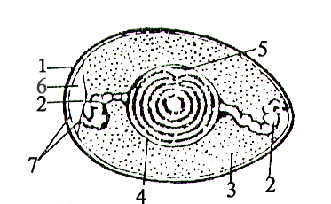
A.2
B.3
C.4
D.5
答案：D
说明：本题是对基础知识方面的考查，属了解水平。题目难度：容易题。
6、对“螳螂捕蝉，黄雀在后”的解释错误的是
A.螳螂和黄雀是肉食性动物
B.蝉、螳螂和黄雀都是消费者
C.该生态系统中的三种动物通过吃与被吃的关系建立营养联系
D.“蝉→螳螂→黄雀”是生态系统中完整的一条食物链
答案：D
说明：本题是对基础知识方面的考查，属了解水平。题目难度：容易题。
7、到海边游玩时，我们喜欢在沙滩上拾贝壳、捉螃蟹。具有贝壳的动物和螃蟹分别属于………………………………………………………………………………（ ）
A．软体动物和环节动物 B．软体动物和节肢动物
C．无脊椎动物和脊椎动物 D．环节动物和爬行动物
答案：B
说明：本题是对基础知识方面的考查，属了解水平。题目难度：容易题。
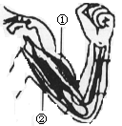
8．右图中①示肱二头肌，②示肱三头肌。完成屈肘动作需……………………（ ）
A．①收缩、②舒张 B．①舒张、②收缩
C．①和②都舒张 D．①和②都收缩
答案：A
说明：本题是对基础知识方面的考查，属了解水平。题目难度：容易题。
9．上题中，①和②都跨过关节连在不同的骨上。因此，骨、关节、肌肉关系图正确的是
…………………………………………………………………………………………（ ）
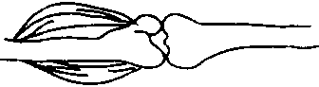
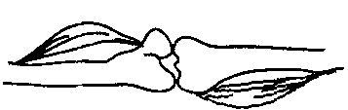
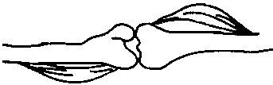
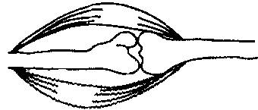

A B C D
答案：D
说明：本题是对基础知识方面的考查，属了解水平。题目难度：容易题。
10．王师傅日常饮食中缺乏维生素A，一到夜晚就看不清东西。这种症状叫…（ ）
A．近视 B．远视 C．沙眼 D．夜盲症
答案：D
说明：本题是对基础知识方面的考查，属了解水平。题目难度：容易题。
11．右图为神经元结构示意图，下列关于神经元说法错误的是
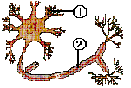
A.神经元就是神经细胞
B.神经元包括[①]突起和[②]胞体两部分
C.神经元受到刺激后能产生和传导冲动
D.神经元是神经系统功能的基本单位
答案：B
说明：本题是对基础知识方面的考查，属了解水平。题目难度：容易题。
12、提高植被覆盖率对保持大气中氧气和二氧化碳含量的相对稳定也有重大意义。这是因为绿色植物能通过 （ ）
A光合作用吸收二氧化碳，放出氧气
B光合作用吸收氧气和二氧化碳
C呼吸作用吸收二氧化碳，放出氧气
D呼吸作用吸收氧气和二氧化碳
答案：A
说明：本题是对基础知识方面的考查，属“理解”水平。试题难度：容易题
13、下列关于生命起源和生物进化的叙述中，错误的是…………………………（ ）
A．原始大气成分与现代大气相同 B．原始生命在原始海洋中经漫长的时间形成
C．生物进化是自然选择的过程 D．自然选择与环境变化无关
答案：D
说明：本题是对基础知识方面的考查，属“理解”水平。试题难度：容易题
14、始祖鸟既有鸟类特征，又有爬行类特征，这说明鸟类起源于………………（ ）
A．古代的昆虫 B．古代鱼类 C．古代爬行类 D．古代哺乳类
答案：C
说明：本题是对基础知识方面的考查，属“理解”水平。试题难度：容易题。
15、化石记录显示，在越晚形成的地层里形成化石的生物……………………（ ）
A、越简单、低等，水生的越多 B、越复杂、高等，水生的越多
C、越复杂、高等，陆生的越多 D越简单、低等，陆生的越多
答案：C
说明：本题是对基础知识方面的考查，属“理解”水平。试题难度：容易题。
16、用达尔文进化观点分析，动物的体色常与环境极为相似的原因是………………（ ）
Ａ.人工选择的结果 Ｂ.自然选择的结果
Ｃ.不能解释的自然现象 Ｄ.动物聪明的表现
答案：B
说明：本题考查的是基础知识，属“理解”水平。 难度：容易题
17．下列有关性别决定的说法中，错误的是
A.人类的性别由性染色体决定
B.自然状态下，生男生女的比例是1：1
C.生男生女取决于父亲的精子类型
D.一对夫妇已经生了一个女孩，第二胎肯定生男孩
答案：D
说明：本题考查的是基础知识，属“理解”水平。 难度：容易题
18、下列对绿色植物各种生理活动的叙述中，不正确的是
A.气孔是植物体与外界进行气体交换的“窗口”
B.树“不怕空心，就怕剥皮”的原因是树皮中有向下运输有机物的筛管
C.在光照下只进行光合作用和蒸腾作用，在黑暗中只进行呼吸作用
D.地瓜中储存的淀粉不是从土壤中吸收来的，而是叶片光合作用所制造的
答案：C
说明：本题是对基础知识方面的考查，属“理解”水平。试题难度：容易题。
19、小红喜欢在卧室栽种植物，但从生物学角度出发，夜间不宜在卧室摆放过多植物，因为夜间植物
A.光合作用会吸收氧气 B.光合作用会释放二氧化碳
C.呼吸作用会吸收氧气 D.呼吸作用会吸收二氧化碳
答案：B
说明：本题是对基础知识方面的考查，属“理解”水平。试题难度：容易题。
2. 自2010年以来，云南连续遭遇三年大旱，使粮食大量减产，说明植物生活需要
A.阳光 B.空气 C.水 D.温度
答案：C
说明：本题是对基础知识方面的考查，属“理解”水平。试题难度：中等难度题。
21、双眼皮和单眼皮是一对相对性状，双眼皮由显性基因B控制，单眼皮由隐性基因b控制。一对夫妇都是双眼皮，子女却为单眼皮，这对夫妇的基因型是……………（ ）
A、都是BB B、都是Bb C、都是bb D、一方BB，一方bb
答案：B
说明：本题是对基础知识方面的考查，属“理解”水平。试题难度：中等难度题。
22、某同学对蜻蜓结构及行为特点的描述如下，你认为其中正确的一项是………（ ）
A蜻蜓体内具有脊柱 B蜻蜓细胞具有细胞壁
C蜻蜓点水是一种繁殖行为 D蜻蜓点水是一种学习行为
答案：C
说明：本题是对基础知识方面的考查，属“理解”水平。试题难度：中等难度题。
23、人体内静脉血变为动脉血，是由血液流经下列哪一部分毛细血管实现的………（ ）
A.鼻腔黏膜毛细血管 B.消化道壁毛细血管
C.肺泡壁毛细血管 D.组织间毛细血管
答案：C
说明：本题是对基础知识方面的考查，属“理解”水平。试题难度：中等难度题。
24、狗边吃食边分泌唾液与熊边吃食边表演节目分别属于何种反射活动………………（ ）
A．非条件（简单）反射，条件（复杂）反射
B．条件（复杂）反射，条件（复杂）反射
C．条件（复杂）反射，非条件（简单）反射
D．非条件（简单）反射，非条件（简单）反射
答案：A
说明：本题是对基础知识方面的考查，属“理解”水平。试题难度：中等难度题。
25、蜂群中蜂王、工蜂、雄蜂各司其职，分工协作。蜜蜂这种行为属于………（ ）
A．繁殖行为 B．防御行为
C．社群（会）行为 D．迁徙（节律）行为
答案：C
说明：本题是对基础知识方面的考查，属“理解”水平。试题难度：中等难度题。
26、右图表示血液中某物质含量的变化，如果AB段为组织处毛细血管，CD段为肺部的毛细血管，图中曲线表示的物质是
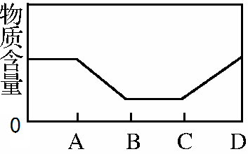
A.氧气
B.二氧化碳
C.葡萄糖
D.尿素
答案：A
说明：本题是对基础知识方面的考查，属“理解”水平。试题难度：中等难度题。
27．从种子形成的场所看，被子植物的花中，起着相当于人体子宫作用的结构是（ ）
A．子房 B．花药 C．花萼 D．花瓣
答案：A
说明：本题是对基础知识方面的考查，属“理解”水平。试题难度：中等难度题。
28．正常情况下血细胞不能从肾小球滤过。某人尿检发现尿液中有红细胞，可能的原因是………………………………………………………………………………………（ ）
A．营养过剩 B．血糖偏高 C．肾小球滤过异常 D．肾小管重吸收异常
答案：C
说明：本题是对基础知识方面的考查，属“理解”水平。试题难度：中等难度题。
29、右图为反射弧结构示意图。以下有关反射弧的叙述中错误的是
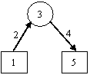
A.采摘玫瑰时手被刺扎到会立即缩回，则[3]位于脊髓
B.打预防针时虽感疼痛手却不缩回，则[3]有大脑皮层的参与
C.若此图表示“望梅止渴”的反射弧，则[1]代表眼睛的视网膜
D.若此图表示“闻风丧胆”的反射弧，则[1]代表耳部结构的鼓膜
答案：D
说明：本题是对基础知识方面的考查，属“理解”水平。试题难度：稍难题。
30．同学们应养成良好的用眼习惯，避免经常在昏暗处看书，否则易导致……（ ）
A．远视眼 B．近视眼 C．夜盲症 D．沙眼
答案：B
说明：本题考查的是基础知识，属“应用”水平。 难度：容易题。
31．为防治大脖子病，国家在大脖子病易发区推广食用…………………………（ ）
A．高脂食物 B．高蛋白食物 C．高糖食物 D．加碘食盐
答案：D
说明：本题是对基础知识的考查，属“应用”水平。难度：容易题。
32．王阿姨是贫血患者。她应多补充的养分是…………………………………（ ）
A．蛋白质和铁 B．蛋白质和钙 C．脂肪和铁 D．脂肪和钙
答案：A
说明：本题是对基础知识的考查，属“应用”水平。难度：容易题。
33、在显微镜视野下，判断毛细血管的依据是…………………………………（ ）
A．没有红细胞通过的血管 B．红细胞呈单行通过的血管
C．流鲜红色血液的血管 D．流暗红色血液的血管
答案：B
说明：本题是对基础知识方面的考查，属“应用”水平。题目难度：容易题。
34、生物技术是人们利用微生物、动植物提供产品来为社会服务的技术。下列各项中不属于生物技术的是……………………………………………………………………（ ）
A转基因、克隆 B扦插、嫁接 C微生物发酵 D电脑软件杀毒
答案：D
说明：本题是对基础知识方面的考查，属“应用”水平。题目难度：容易题。
35、微生物有着广泛的用途，下列对有关微生物应用的叙述中错误的一项是………（ ）
A利用醋酸菌酿醋 B利用青霉菌提取青霉素
C利用乳酸菌制作酸奶 D利用酵母菌制作泡菜
答案：D
说明：本题是对基础知识方面的考查，属“应用”水平。题目难度：容易题。
36、优良花卉、果树品种的营养繁殖方法中，不包括下列哪项…………………（ ）
A．发酵 B．扦插 C．嫁接 D．压条
答案：A
说明：本题是对基础知识方面的考查，属“应用”水平。题目难度：容易题。
37．下列食品中，利用多种霉菌发酵制作成的是…………………………………（ ）
A．酸奶 B．泡菜 C．酱 D．面包
答案：C
说明：本题是对基础知识方面的考查，属“应用”水平。题目难度：容易题。
38．下列各种饮料中，依靠生物发酵技术生产的是………………………………（ ）
A．鲜榨果汁 B．矿泉水 C．鲜牛奶 D．酸奶
答案：D
说明：本题是对基础知识方面的考查，属“应用”水平。题目难度：容易题。
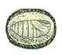
39、右图是家蚕发育过程的一个阶段，下列说法错误的是
A.图中所示为“蛹”期
B.从图中可知，家蚕是完全变态发育的昆虫
C.家蚕的发育过程是卵→蛹→幼虫→成虫
D.家蚕的发育过程与蝗虫不同
答案：C
说明：本题是对基础知识的考查，属“应用”水平。难度：容易题。
40、某海关在进口食品检疫中发现一种病原微生物，这种病原微生物为单细胞生物，具有细胞壁，细胞内没有成形的细胞核，你认为这种生物最可能属于……………（ ）
A昆虫 B细菌 C病毒 D、真菌
答案：B
说明：本题是对基础知识的考查，属“应用”水平。难度：中等难度题。
41、同学们在秋游中发现山上有一种植物，这种植物植株高大，结有种子，但种子裸露，没有果皮包被，这种植物属于……………………………………………………（ ）
A苔藓植物 B蕨类植物 C裸子植物 D被子植物
答案：C
说明：本题是对基础知识的考查，属“应用”水平。难度：中等难度题。
42、海马用鳍辅助运动，用鳃呼吸，有由脊椎骨构成的脊柱，而且终身生活在水中。据此，你判断海马是属于下列哪类动物……………………………………………（ ）
A.马科 B.马属 C.哺乳纲 D. 鱼纲
答案：D
说明：本题是对基础知识方面的考查，属“应用”水平。试题难度：中等难度题。
43、下面是给佝偻病小儿开的药方，其中最科学的一组是…………………………（ ）
A．钙片、鱼肝油 B．钙片、甲状腺激素 C．钙片、葡萄糖 D．钙片、生长激素
答案：A
说明：本题是对基础知识的考查，属“应用”水平。难度：稍难题。
44、在同一块地里同时栽培大蒜，若栽培在露天环境中，长出的叶片是绿色的；而在遮光条件下栽培，长出的叶片是黄色的。该探究实验说明影响叶绿素形成的环境因素是……（ ）
A.水分 B.光 C.无机盐 D.空气
答案：B
说明：本题考查的是基础知识，属“应用”水平。 难度：稍难题。
45、下列对动物行为研究的案例中，纯粹属于观察法的是……………………………（ ）
A训练蚯蚓走迷宫
B探究蚂蚁通讯及喜食何种食物
C探究环境因素对鼠妇生活的影响
D珍妮长期观察研究黑猩猩行为
答案：D
说明：本题结合基本技能考查科学探方法，属“模仿”水平。难度：容易题
46、甲同学看清高倍镜下物像后，乙同学却看不清楚物像，乙同学应调节…………（ ）
A．粗准焦螺旋 B．细准焦螺旋
C．物镜 D．反光镜
答案：B
说明：本题是对基本技能的考查，属“模仿”水平。难度：容易题。
47、某小组在探究“蚯蚓的运动”中，作出的假设是：蚯蚓在玻璃板上比在糙纸上运动速度更快，可是实验结果却相反。对此该小组应………………………………………（ ）
A放弃自己的实验结果
B进一步查找资料重新作出假设
C 适当修改实验结果以保持与原有假设一致
D不管实验结果，直接根据假设得出结论
答案：B
说明：本题结合基本技能考查科学探方法，属“模仿”水平。难度：容易题。
48、在上题的探究活动中，正确的对照实验设计应为………………………………………（ ）
A 玻璃和糙纸同样水平放置
B斜置的糙纸和水平放置的玻璃
C水平放置的玻璃和斜置的糙纸
D潮湿的玻璃和干燥的糙纸
答案：A
说明：本题是对基本技能和科学探究方法的考查，属“独立操作”水平。难度：中等难度题。
49、为了验证空气对种子萌发的影响，设计了如下实验装置。请选出正确的实验组和对照组
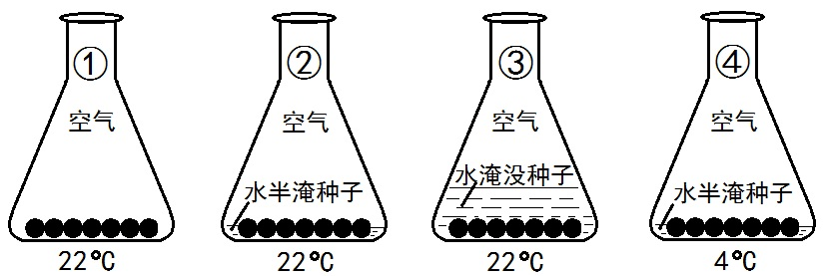
A.①和③
B.①和②
C.②和③
D.②和④
答案：C
说明：本题是对基本技能的考查，属“独立操作”水平。难度：中等难度题。
50、在探究环境因素对霉菌生活的影响时，若作出的假设是“霉菌适宜在潮湿、养分、氧气充足的环境中生活”，那么，该探究活动应设置几组对照实验…………………………（ ）
A． 1组 B． 2组 C． 3组 D． 4组
答案：C
说明：本题是对基本技能的考查，属独立操作水平。难度：稍难题。
51、某战士在抢险时下肢受伤，伤及静脉，血液连续不断从伤口流出。此时应及时采取的暂时止血措施是……………………………………………………………………………（ ）
A、压迫伤口近心端一侧的血管
B、压迫伤口远心端一侧的血管
C、只用“创可贴”处理伤口即可
D、只用“红药水”处理伤口即可
答案：B
说明：本题结合基础知识渗透对情感、态度、价值观的考查，属经历（感受）水平。
难度：容易题。
52、下列与保护视力和听力有关的叙述中，错误的是 （ ）
A、看书时书与眼的距离越近越好
B、看书一段时间后应远眺几分钟
C、用耳机听音乐时，声响不宜过大
D、平时不要用尖锐的东西掏耳
答案：A
说明：本题结合基础知识渗透对情感、态度、价值观的考查，属经历（感受）水平。
难度：容易题。
53、青春期出现的正常生理现象中，不包括下列哪一项………………………（ ）
A．身高、体重突增 B．内脏功能增强，趋于完善
C．饮食和作息没有规律 D．出现难以启齿的生理现象和心理矛盾
答案：C
说明：本题结合基础知识渗透对情感、态度、价值观的考查，属经历（感受）水平。
难度：容易题。
54、以下各项中，会对生物多样性造成危害的是…………………………………（ ）
A．不对引进国外物种设限 B．颁布相关法律法规
C．建立濒危动物繁殖中心 D．建立自然保护区
答案：A
说明：本题结合基础知识渗透对情感、态度、价值观的考查，属反应（认同）水平。
难度：容易题。
55．下列做法中，违反我国婚姻法和计划生育政策的是
A．近亲结婚 B．晚婚 C．晚育 D．少生
答案：A
说明：本题结合基础知识渗透对情感、态度、价值观的考查，属反应（认同）水平。
难度：容易题。
56、下列对禁止近亲结婚的了解和认识中，错误的是……………………………（ ）
A．我国婚姻法规定禁止近亲结婚 B．近亲结婚后代患隐性遗传病的机会增多
C．禁止近亲结婚有科学的依据 D．近亲结婚是个人自由，不得干涉
答案：D
说明：本题结合基础知识渗透对情感、态度、价值观的考查，属反应（认同）水平。
难度：容易题。
57、云南某地大量红豆杉因树皮被剥，致使树木死亡。这是因为树皮中有输送有机养料的………………………………………………………………………………………………（ ）
A．木质部 B．韧皮部
C．伸长区 D．成熟区
答案：B
说明：本题结合基础知识渗透对情感、态度、价值观的考查，属反应（认同）水平。
难度：中等难度题。
58、下列关于进入青春期应做到的事项中，错误的是……………………………（ ）
A、作息有规律、保证均衡营养 B、积极参加文娱活动和体育运动
C、异性同学间应建立真诚友谊 D、自行处理心理矛盾，不要打扰他人
答案：D
说明：本题结合基础知识渗透对情感、态度、价值观的考查，属领悟（内化）水平。
难度：容易题。
59．下列做法中，会对泉州的母亲河——晋江造成生态破坏的是…………………（ ）
A．禁止向江中倒入生活垃圾 B．禁止向江中排放工业废水
C．鼓励在两岸植树造林 D．鼓励在江中放养水葫芦等外来物种
答案：D
说明：本题结合基础知识渗透对情感、态度、价值观的考查，属领悟（内化）水平。
难度：容易题。
60、“乙肝”疫苗由乙肝病毒灭活制成。注射“乙肝”疫苗的目的是…………（ ）
A．注入抗体，控制传染源 B．注入抗原，进行非特异性免疫
C．注入抗原，保护易感人群 D．注入抗体，切断传播途径
答案：C
说明：本题结合基础知识的理解应用渗透对情感、态度、价值观的考查，，属领悟（内化）水平。难度：稍难题。
（二）非选择题：
1．生物分类的基本单位是 ；生物界中没有细胞结构的一类生物是__________；除此之外，一切生物体都是由细胞构成的。因此，生物体______和______的基本单位是细胞；动植物细胞都具有的结构是______、细胞质和______，此外植物细胞还具有位于细胞最外层的__________，以及存在于细胞质中的液泡。动、植体的组织，是在细胞分裂的基础上，经过细胞 形成的。
答案：种 病毒 结构 功能 细胞膜 细胞核 细胞壁 分化
说明：本题是对基础知识方面的考查，属了解水平。 难度：容易题。
2．请据图一、图二回答下列有关问题：
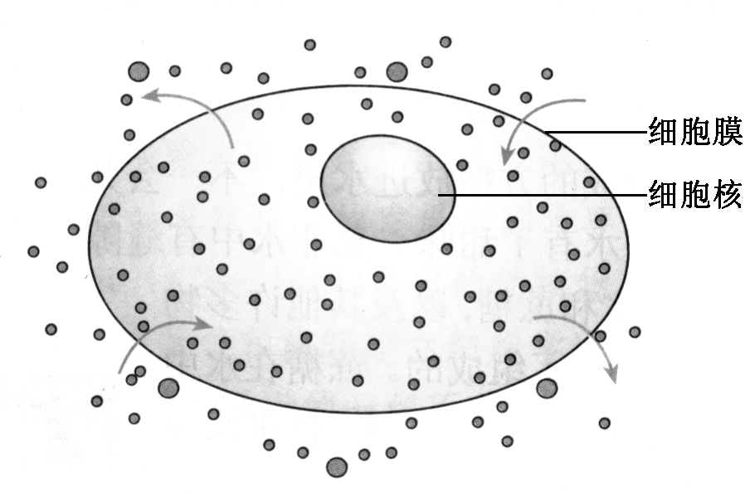
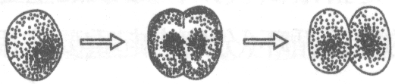

图一 图二
（1）图一表示物质进出细胞，控制物质进出细胞的结构是 。
（2）图二表示的是细胞的 过程。
（3）图一和图二都是动物细胞，它们区分于植物细胞的特点是：细胞最外层没有 ，细胞质中没有贮存细胞液的 ，也没有能进行光合作用的 。
（4）图一和图二细胞核中都有染色体，请写出染色体、DNA、基因三者在概念上的大小关系：染色体＞ ＞
（5）动物细胞是动物体结构和 的基本单位。动物分为无脊椎动物和 动物两大类，后者包括鱼类、两栖类、爬行类、鸟类和 类。
答案：（1）细胞膜 （2）分裂 （3）细胞壁 （大）液泡 叶绿体
（4）DNA 基因 （5）功能 脊椎 哺乳
说明：本题是对基础知识方面的考查，属了解水平。 难度：容易题。
3．请回答下列有关循环系统的问题：
（1）血液包括血浆和血细胞。血浆中含有抗体，抗体所起的免疫作用属________（填“特异”或“非特异”）性免疫；血细胞中的________能吞噬入侵机体的病菌，从而起到________性免疫的作用；血细胞中的_________具有止血和凝血的作用；而血细胞中的_________能运输氧，满足机体的需求。
（2）从左心室输出的血是________（填“动脉血”或“静脉血”），这种血液的特征是含________丰富，颜色鲜红。某战士在抗洪抢险中不幸伤及动脉，血液从伤口喷射而出，此时应扎紧伤口______（填“近”或“远”）心端一侧的血管并及时送医。若该战士大量失血需输血，应以输给________型血为原则,否则，该战士体内的________细胞会凝集成团，阻碍血液循环，危及生命。
答案：（1）特异 白细胞 非特异 血小板 红细胞
（2）动脉血 氧（或“氧气”） 近 同 红
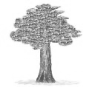
说明：本题是对基础知识方面的考查，属理解水平。 难度：容易题。
水
a
b
4．右图表示植物体有关生理作用示意图。请据图回答：
（1）若a表示二氧化碳，b表示氧气，则该图表示 作用示意图。
（2）若a表示氧气，b表示二氧化碳，则该图表示 作用示意图。
（3）若b表示水蒸气，则水蒸气是通过 作用散失的。
（4）某地植被稀少，气候干燥，空气质量差。经大面积植树造林后，预期该地区空气湿度将会 （填“上升”或“下降”），空气中氧气含量将会 （填“增多”或“减少”）。
答案：（1）光合 （2）呼吸 （3）蒸腾 （4）上升 增多
说明：本题是对基础知识方面的考查，属理解水平。难度：中等难度题。
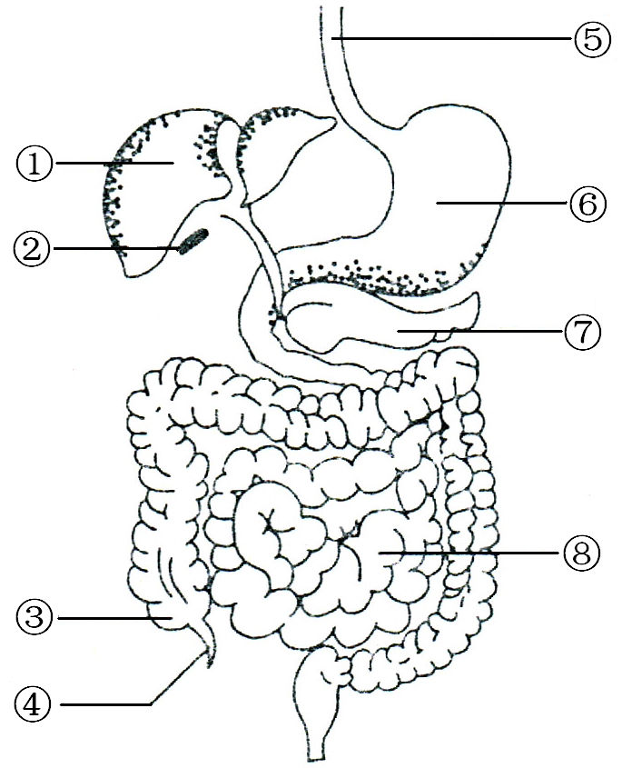
5．下图是人体消化系统模式图，请据图回答：
（1）食物中的淀粉、蛋白质、脂肪需经消化才能被吸收。其中_______在⑥胃中开始被初步消化，在⑧______中被最终消化成简单小分子物质；①________分泌的胆汁中不含有消化酶，但能促进_______的消化。
（2）小肠内有胆汁、胰液和肠腺分泌的______ 多种消化液，且内表面积大，这说明小肠是______和______的主要场所。
（3）暴饮暴食易损害既是重要消化腺又是内分泌腺的⑦__ ___。因此要有良好饮食习惯。
答案：（1）蛋白质 小肠 （2）肝脏 脂肪
（3）肠液 消化（或“吸收”） 吸收（或“消化”） （4）胰腺（或“胰脏”）
说明：本题是对基础知识方面的考查，属理解水平。 难度：中等难度题。
6．右图表示淀粉、蛋白质和脂肪在消化道中各部位被消化的程度。请据图回答：（5分）
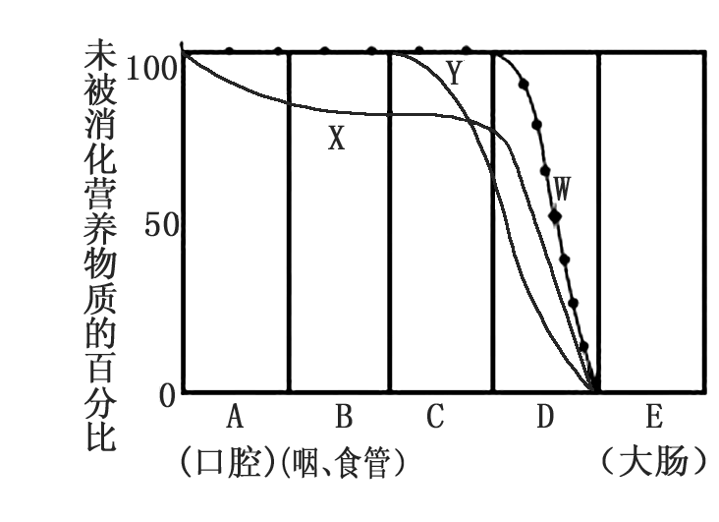
⑴细嚼米饭，会感到一丝丝的甜味，是因为唾液中 含有淀粉酶，能初步消化[ ]曲线所代表的
营养成分。
⑵图中可以看出，[ C ] 能对Y曲线表 示的营养成分进行初步消化。
⑶图中表示脂肪消化过程的是[ ]曲线。能对 脂肪起乳化作用的胆汁由肝脏分泌后储藏在 ，经导管导入 对脂肪起乳化作用。
⑷图中可以看出，三种营养成分最终都在[ D ] 处被彻底消化。
答案：⑴ X ⑵胃 ⑶ W 十二指肠 ⑷小肠
说明：本题是对基础知识方面的考查，属理解水平。 难度：中等难度题。
7．下面右边是一滴血在显微镜视野中的示意图。已知正常人红细胞的含量为(4.2-5.0)×10¹²个/L，白细胞为(4-10)×10⁹ 个/L，白细胞个体一般较红细胞大。请据图回答问题
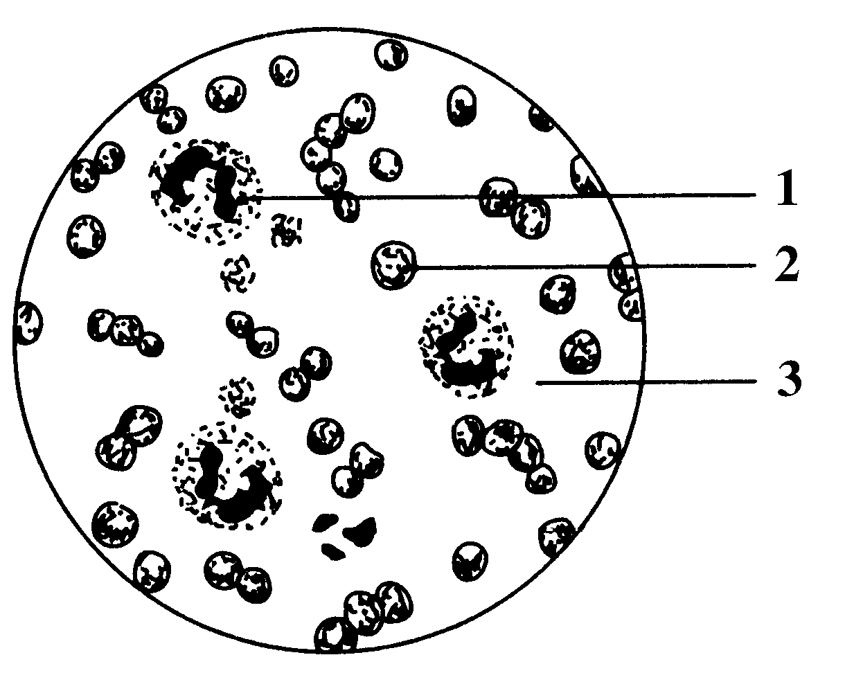
（“[ ]”中填写序号，“ ”内填写文字。）（6分）
（1）图中[ ]是红细胞。某人经常精神不振，
容易疲劳，经血液化验，此人红细胞数目为
3×10¹²个/L。据此判断此人患有_______症。
这种病人应多吃一些含______和_______丰富的食物。
（2）当人体某处受伤感染时，[ ]白细胞会穿过毛细血管壁，
聚集在感染处，吞噬病菌。机体的这种免疫属____________免疫。
答案：（1）[2] 贫血 铁或蛋白质（蛋白质或铁） （2）[1] 非特异性
说明：本题是对基础知识方面的考查，属理解水平。 难度：中等难度题。
8．右图是人体气体交换与血液循环模式图，请据图回答：（10分）
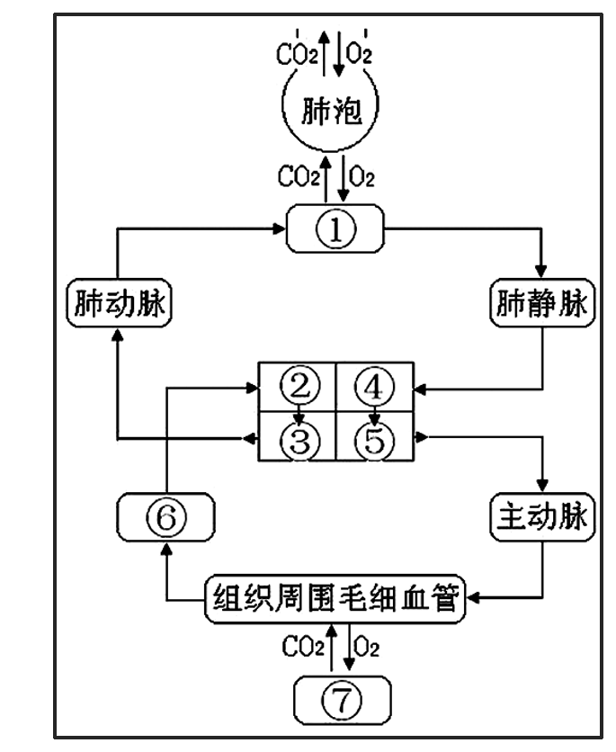
⑴外界空气通过呼吸运动到达人体肺部，在肺泡与 [ ]肺泡周围毛细血管内的血液之间进行气体 交换，使含氧较少的 转变成含氧丰富的
。
⑵血液运输的动力器官是 ，体循环是指血液 由[ ]左心室流出，最后汇集到[ ]上、下腔 静脉，流回右心房的过程。通过该循环，氧气到达 组织周围毛细血管，经气体交换进入⑦ 参 与呼吸作用，将有机物氧化分解成无机物，并释放 ，为生命活动提供动力。
⑶在血液运输的过程中，氧气由红细胞中的 携带。若该物质或红细胞的含量过少，将会出现脸色苍白、头晕、疲乏等症状，这种病症称为 。
答案：⑴ ① 静脉血 动脉血
⑵心脏 ⑤ ⑥ 组织细胞 能量
⑶血红蛋白 贫血
说明：本题是对基础知识方面的考查，属理解水平。 难度：中等难度题。
9．右图是人体呼吸的示意图，其中①表示肺泡与外界的气体交换，②表示肺泡内气体交换，③表示气体在血液中的运输，④表示组织间气体交换。请回答：
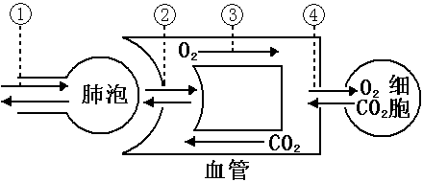
（1）在过程①中，与吸入的气体相比，
呼出的气体中含有较 的二氧
化碳。若将呼出的气体通入澄清的
石灰水中，请预期澄清的石灰水是否
会变浑浊？
（2）通过过程②，可把含氧较少的 血变为含氧丰富 血。
（3）血液中运输氧的血细胞是 ，氧气由这种血细胞携带，经过程③运输到组织间，通过过程 （填序号）进入组织细胞，供组织细胞进行
作用，分解有机物，释放能量。
答案：（1）多 是（答“会”或“ 变浑浊”） （2）静脉 动脉
（3）红细胞 4（或④） 呼吸
说明：本题是对基础知识方面的考查，属理解水平。 难度：中等难度题。
10．下面左边数据是取自某正常人原尿和尿液的样品，右图是肾单位结构模式图。请根据表格和示意图回答问题。（“[ ]”中填写序号，“ ”内填写文字。）

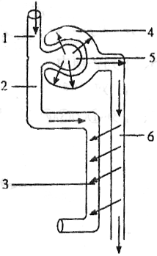
物质 | 样品A（g/L） | 样品B(g/L)
葡萄糖  无机盐  蛋白质  尿素  血细胞 | 0  16.0  0  2.0  无 | - 0  7.5  0  0.3  无

（1）根据左边表内数据分析，原尿是_________
（填“样品A”或“样品B”） ，存在于右图中的[ ]肾小囊腔中。
（2）尿液是原尿经右图中[ ]肾小管的重吸收后形成的，重吸收的物质包括全部的_________，大部分的_______和部分无机物。图中[4]、[5]、[6]合称为 。
（3）若[5]肾小球有炎症，尿液中会出现血细胞和大分子_ __；若_____分泌的胰岛素不足，尿液中会出现_________。
答案：（1）样品B [4]
（2）[6] 葡萄糖 水 肾单位
（3）蛋白质 胰岛 葡萄糖
说明：本题是对基础知识方面的考查，属理解水平。 难度：中等难度题。
11．甲型H1N1流感在墨西哥爆发后，不久就蔓延到许多国家。5月份，泉州也确诊出首例甲型H1N1流感患者。该疾病是由A型流感病毒引起的人畜共患的呼吸道传染病。主要是以感 染者的咳嗽或喷嚏为媒介，也可通过手指与眼、鼻、口的接触来传播。
⑴与非传染病相比甲型H1N1流感具有传染性和 的特点。
⑵从传染病流行的三个环节分析，甲型H1N1流感患者属于 。
⑶从传染病预防的三个措施看，打喷嚏时掩住口鼻、勤洗手等是为了切断 。
⑷从免疫学的角度分析，研制并使用疫苗将大大减少甲型H1N1流感的患病率。原因是：注射疫苗后，人体内会产生相应的 （填“抗原”或“抗体”），从而发挥机体的 免疫作用，达到保护 的目的。
答案： ⑴流行性 ⑵传染源 ⑶传播途径
⑷抗体 特异性 易感人群
说明：本题是对基础知识方面的考查，属理解水平。 难度：中等难度题。
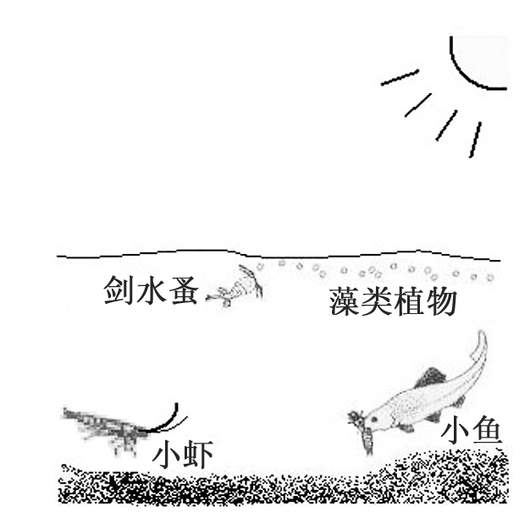
12．右图为某湖泊生态系统，湖泊中的剑水蚤以藻类植物为食，小虾以剑水蚤为食，小鱼能吃小虾。请分析回答下列问题：
⑴该生态系统中能制造有机物的是 ，属于生产者。剑水蚤、小鱼则属于 者。
⑵在湖泊中还存在着许多腐生 和真菌，属于 者。它们能将动物粪便、动植物残体中的有机 物分解，对生态系统的 起着不可替代的作用。
⑶该生态系统中的能量最终来源于 ，能量在沿食物链传递过程中 。
⑷如向湖泊中投放一些肉食性大鱼，大鱼以小鱼为食。则小虾在数量（纵坐标）上的变化与时间（横坐标）的关系是下图的[ ]。
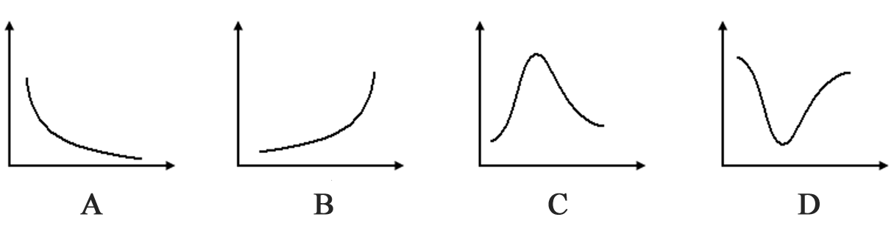

⑸一段时间后，湖泊中各种生物的数量又恢复 状态，是因为生态系统具有一定的 能力。
答案：⑴藻类植物 消费者 ⑵细菌 分解 物质循环
⑶太阳光（阳光、光） 逐级递减
⑷ C ⑸相对稳定（相对平衡） 自动（我）调节
说明：本题是对基础知识方面的考查，属理解水平。 难度：中等难度题。
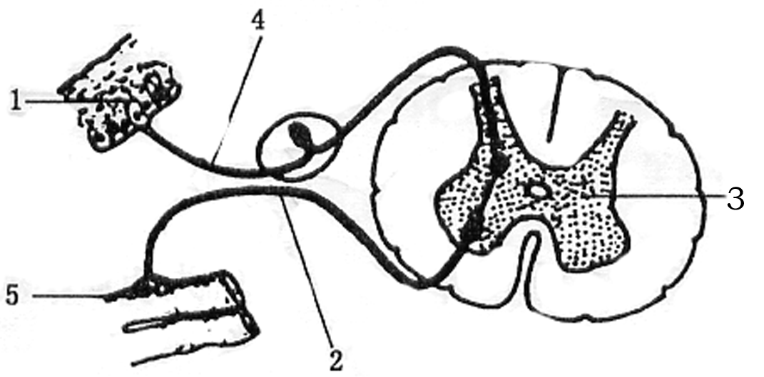
13．根据右图神经结构模式图，回答下面问题：
（1）按神经冲动在反射弧上产生和传导的顺序，反射弧的五个组成部分依次是：
[ ]______ 、[ ]_______、[ ]_________、[ ]________和[5]效应器。
（2）从该反射弧模式图的结构特点分析，该反射弧所能完成的反射类型是 。这是因为 。
（3）在缩手反射中，当冲动传到效应器时，手即缩回（即屈肘）。屈肘时，手臂收缩的肌肉是_______（填“肱二头肌”或“肱三头肌”），肌肉收缩所需的能量来自肌细胞进行_______作用，氧化分解_____ 物释放的能量。
答案：（1）[1]感受器 [4] 传入神经 [3]神经中枢 [2]传出神经
（2）非条件（简单）反射 该反射弧的中枢在脊髓，完成的反射为非条件（简单）反射
（3）肱二头肌 呼吸 有机
说明：本题是对基础知识的考查，属理解水平。 难度：稍难题。
14．请运用所学知识分析 “鹦鹉学舌”的生物学现象：
（1）从行为的发生和获得方式上看，“鹦鹉学舌”是一种 行为，是在
行为的基础上建立的。
（2）从反射类型上分析，“鹦鹉学舌”属于 反射。
答案（1）后天学习（或“后天”或“学习”） 先天性（或“本能”）
（2）条件（或“复杂”）
说明：本题是对基础知识方面的考查，属应用水平。 难度：容易题。
15．下图是小华同学的一些饮食习惯，请你帮他分析一下：
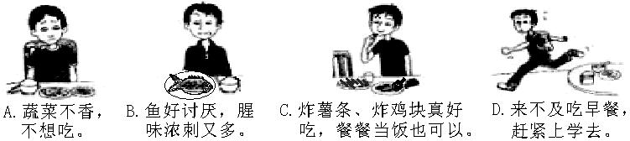

⑴从A图看，小华若长时间不吃蔬菜，将有可能因缺乏维生素 而出现牙龈出血等症状。
⑵从B图看，小华不喜欢吃鱼是不良的饮食习惯，因为鱼肉中含有较多易于消化吸收的优质 ，该物质是构成人体细胞的基本物质，它在小肠内被彻底分解的最终产物是 。
⑶从C图看，小华爱吃的薯条和炸鸡块属于高脂肪食品，含有较多的 ，青少年若长期食用易患肥胖症，请你再列举一种高脂肪食品： 。
⑷从D图看，小华不吃早餐就去上学，可能会出现头晕、心慌、注意力不集中等症状，原因是他血液中的 浓度过低。
⑸小华学习了《合理膳食》后尝试给自己设计的一份早餐如下：一块面包、一个鸡蛋、一杯鲜牛奶、适量的蔬菜和水果。其中：面包富含人体主要的能源物质是 ；牛奶富含的维生素D能促进 的吸收。
答案⑴ C ⑵ 蛋白质 氨基酸
⑶ 热量 油条等 ⑷ 葡萄糖 ⑸ 糖类 钙
说明：本题是对基础知识方面的考查，属应用水平。 难度：中等难度题。
16．为探究番茄果实的结构层次，某兴趣小组将番茄的果皮、果肉及“筋络”分别制成临时装片，看到如下三个显微物像。请据图分析：
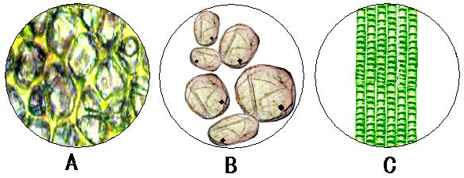
⑴制作番茄临时装片时，应用到的实验用具主要有解剖针、镊子、滴管、洁净的载玻片和
等。
⑵用显微镜观察临时装片时，应将玻片标本放在载物台上正对 的中心。
⑶显微镜下，番茄果肉的细胞壁薄、液泡大、细胞饱满，属于 组织，如图[ ]。
⑷观察到的“筋络” 能运送营养物质和水分，主要属于 组织，其运送的水分由植物的 （器官）从土壤中吸收，吸收和运送水分的动力来自植物的 作用。这种组织贯穿于植物体的各个器官中，将植物体联系成统一的整体。
⑸番茄果实由多种组织按一定顺序结合起来，说明番茄果实所属的结构层次是 。
答案： ⑴ 盖玻片 ⑵ 通光孔
⑶ 营养 B ⑷ 输导 根 蒸腾 ⑸ 器官
说明：本题是对基础知识的考查，属应用水平。难度：中等难度题。
17、分别给甲、乙两人饮用等量的葡萄糖溶液，然后每隔半小时测定他们的血糖浓度，并将测量的数据整理成如下的曲线（如图），请据图回答下列问题：

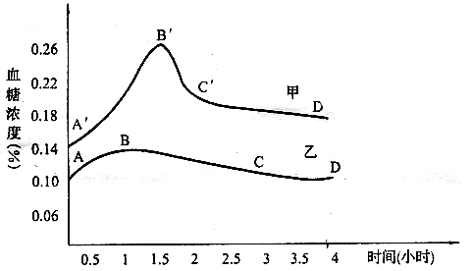

（1）分析曲线图，判断甲、乙两人中糖代谢不正常的是 ，患有 病。
（2）曲线BC的下降与 分泌 有关。
（3）患者可通过什么方法进行治疗？ 。
（4）体验检血时要求空腹，否则血糖会升高，这是因为 的生理过程。
答案：（1）甲 糖尿（2）胰岛 胰岛素（3）人工注射胰岛素（4）进食后淀粉经消化为葡萄糖，吸收进入血液
说明：本题是对基础知识的考查，属应用水平。难度：稍难题。
18．某小组同学用显微镜观察自制的洋葱表皮细胞临时装片，请据下图分析回答：
⑴若使用图1所示的镜头，观察到的物像放大倍数是 倍。
⑵实验中对细胞进行染色的液体应是图2中的 。
⑶该组同学观察到的细胞结构与图3中的 （填“甲”或“乙”）结构相同。判断依据是
“甲”不具有 。
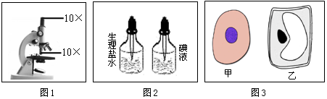

答案：（1） 100 （2） 碘酒 （3） 乙 细胞壁、叶绿体、液泡
说明：本题是对基本技能的考查，属模仿水平。难度：容易题
19．下图是某同学在“探究唾液对淀粉的消化作用”活动中所做的实验设计。请回答：（4分）
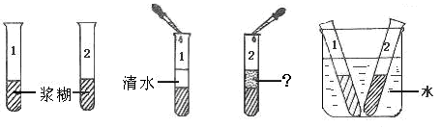
(1)实验时，取两支试管，分别加入2 mL浆糊，再向1号试管中加入2 mL清水，向2号试管中加入2mL 。
(2)为了模拟人体口腔内的温度环境，应将1、2两支试管放在5℃或37℃的水中？
℃。10分钟后再往两支试管中分别滴加2滴碘液，2号试管 （填“变蓝”或“不变蓝”），该现象说明2号试管中的淀粉已经被淀粉酶分解了。由此可见，淀粉在人体消化道内消化的起点是 。
答案： （1）唾液 （2）37 （3）不变蓝 口腔
说明：本题是对基本技能的考查，属模仿水平。难度：容易题。
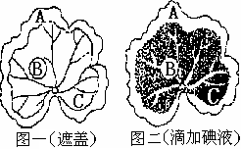
20．某兴趣小组进行“验证光合作用条件和产物”的实验：将银边天竺葵在黑暗处放置一昼夜后，用黑圆纸片将B处从两面遮盖（如图一），光照几小时，摘下这片叶，在酒精中隔水加热后取出，滴加碘液（如图二）。请分析回答：
（1）将银边天竺葵提前放在暗处处一昼夜的目的是
（2）实验中， 与C这一组对照的实验变量是叶绿体，而 与C这一组对照的实验变量是光照。
（3）这样处理后，摘取一片部分遮光的叶片，除去不透光纸后，将叶片放入酒精中隔水加热。酒精逐渐变为绿色溶液，你认为是什么物质溶于酒精？ ；滴加碘液后，叶片A处不变蓝，C处变蓝，说明光合作用需要 ；而B处不变蓝，C处变蓝，说明光合作用需要 ；上述实验同时也说明光合作用的产物是 。
答案：（1）把叶片中的淀粉全部转运和消耗掉
（2）A B （3）叶绿素 叶绿体 光 淀粉
说明：本题是对基本技能的考查，属独立操作水平。难度：中等难度题。
21．某生物兴趣小组在探究“植物生活方式”的活动中，设计了下图所示实验装置。请分析回答：
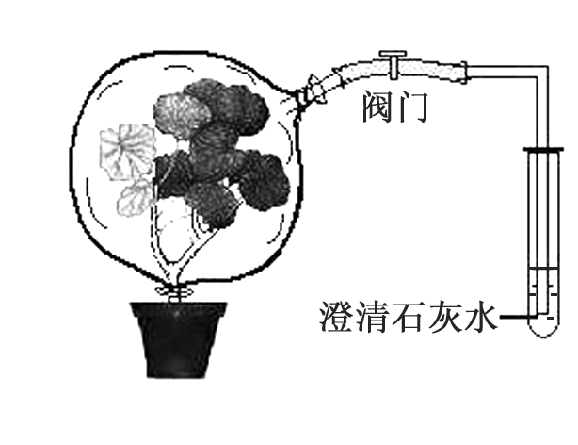
⑴将罩上塑料袋的植物置于暗处5~6小时后，打开阀 门，轻轻挤压塑料袋，使袋内气体通入澄清石灰水。可 观察到澄清石灰水 。原因是：植物进行
作用，产生 （气体）。
⑵在实验过程中，塑料袋内壁出现水珠，是植物通过叶片 上的 散失的水分凝聚而成，这些水分主要是 通过植物根尖的 区吸收后，由木质部的 自下往上运输到叶片。
⑴变浑浊 呼吸 CO₂
答案：⑵气孔 成熟（根毛） 导管
说明：本题是对基本技能的考查，属独立操作水平。难度：中等难度题。
22．小龙同学在验证光是光合作用的必需条件时，设计了一组实验（如下图）：将甲、乙两装置同 时放在室外3~4小时后，取出试管，用带火星的木条伸进试管内。结果伸入①试管的木条复 燃了，伸入②试管的木条不复燃。请分析回答
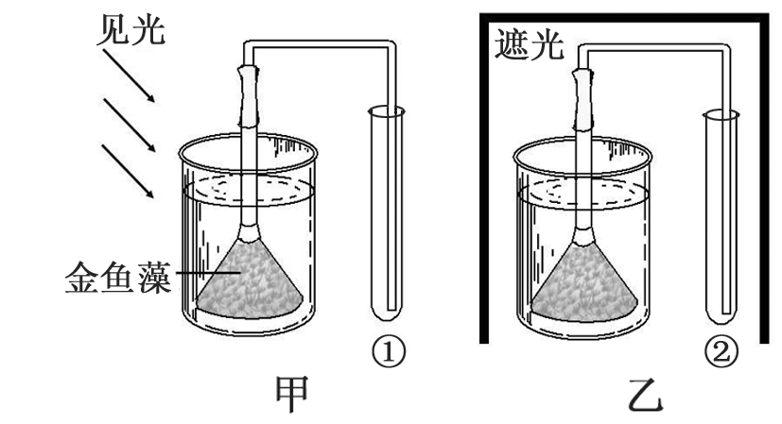
⑴伸入①试管的木条复燃了，说明金鱼藻在光 下能进行光合作用，产生 （气体）； 伸入②试管的木条不复燃，说明金鱼藻在暗 处不能进行光合作用。
⑵设计乙装置的目的是为了设置 实 验，其变量是 。
⑶该组实验得出的结论是： 。
答案：⑴ O₂ ⑵对照 光
⑶光是光合作用的必需条件
说明：本题是对基本技能的考查，属独立操作水平。难度：中等难度题。
23．某小组在 “探究环境条件对叶绿素形成的影响”的活动中，作出的假设是：光照能影响叶绿素的形成。据此假设该小组设计如下实验方案：
 | 甲组 | 乙组
环境条件 | 阴暗、低温 | 光照充足、适宜温度
实验材料 | 同样多株韭苗 | 同样多株蒜苗
处理方法 | 将甲、乙两组植物栽种在各自环境中一段时间
（1）全班同学们讨论后认为：按上述实验方案进行实验，并不能对“光照能影响叶绿素形成”的假设进行探究，因为该实验方案中变量有_______个。
（2）请根据“光照能影响叶绿素形成”的假设写出你的实验方案：
①环境条件的设计 ：甲组______ _ ，乙组___ ____。
②实验材料选择：____________________________。
（3）请写出支持假设的实验结果预期：
甲组植株_________ ，乙组植株___________。
答案：（1）3 （2）①甲：阴暗、适宜的温度 乙：光照充足、适宜的温度 ②同样材料（同样多株韭苗或同样多株蒜苗） （3）甲：变黄 乙：变绿
或： （2）①甲：光照充足、适宜的温度 乙：阴暗、适宜的温度
（3）甲： 变绿 乙：变黄
说明：本题是对基本技能的考查，属独立操作水平。难度：中等难度题。
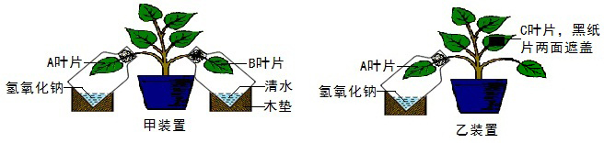
24．小燕同学设计了甲装置用于探究绿色植物的生理。实验前将甲装置放到黑暗处24小时后，移出装置经阳光照射3小时；摘下A、B两个叶片，分别放入酒精中隔水加热，漂洗后滴加碘液染色。请据图分析回答：

⑴在氢氧化钠的作用下，A叶片与B叶片形成一组 ，其变量是空气中的 。在设计实验的过程中，除变量不同外，其他条件均应 。
⑵小燕为该活动作出的假设是 。
⑶叶片经过酒精隔水加热是为了溶解掉叶片中的 ，使后面的染色效果更加明显。
⑷A、B叶片经过染色后，能被染成蓝色的是[ ]叶片。因为该叶片能进行光合作用，并且制造出有机物—— 。
⑸小燕想继续探究光合作用需要光，她将甲装置改进为乙装置，重复实验步骤。乙实验装置的设计合理吗？ 。请解释原因： 。
答案： ⑴ 对照 二氧化碳 相同（或一致）
⑵ 光合作用需要二氧化碳
⑶ 叶绿素 ⑷ B 淀粉
⑸ 不合理 变量不唯一（或有多个变量、有光和二氧化碳两个变量等）
说明：本题结合基础知识的理解应用对基本技能进行考查，属独立操作水平。难度：稍难题。
25．从一个细胞到青春洋溢的初中生，生命给了我太多的惊奇。（参看下图）
⑴我的生命开始于一个被称为 的细胞，出生前的我舒
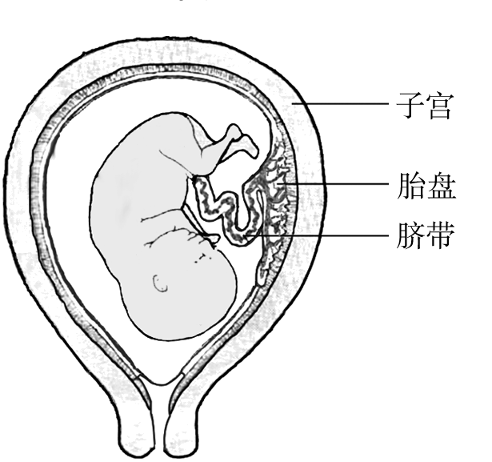
适地生活在妈妈的 里，每时每刻，都能通过脐带和
胎盘
子宫
脐带
从妈妈那儿获得营养。
⑵爸、妈都是双眼皮，我却是个单眼皮，这是一种 现
象，若控制双眼皮的基因用A表示，控制单眼皮的基因用
a 表示，那么，控制我的眼睑的基因组成是 。
⑶我是个男孩，我的性染色体是 。
⑷青春期的我开始长胡子了，这和性器官中的 分泌的雄性激素有密切的关系。我要积极锻炼，努力学习，不虚度青春好时光。
答案：⑴ 受精卵 子宫 胎盘 ⑵ 变异 aa
⑶ X Y ⑷ 睾丸
说明：本题结合基础知识渗透对情感、态度、价值观的考查，属经历（感受）水平。
难度：容易题。
26．拥有良好的生活习惯，才能拥有健康。健康的生活习惯包括 、 、 、
、 。
答案：生活有规律； 合理膳食； 合理用药； 拒绝吸烟、酗酒、吸毒等。
说明：本题结合基础知识考查情感、态度、价值观，属反应（认同）水平。难度：容易题。
27．右图是某兴趣小组对一个农田生态系统调查后绘出的食物网简图。请据图回答：）
（1）该食物网中有 条食物链。若以X代表该食物网中的某生物，那么对于食物链：“农作物—→昆虫—→X—→蛇”，X既可以代表鸟，也可以代表 。
鸟
蛙
蛇
田鼠
农作物
昆虫
（2）该生态系统的生产者是 。
（3）收获季节，不少农民在田里焚烧农作物秸秆，乌烟弥漫，这种做法的危害是 。对此该小组建议利用秸秆生产混合地膜，替代农业上使用的塑料地膜。混合地膜在土壤中很快会被分解，分解该地膜的生物属于生态系统的 者。
（4）生态系统中，所有生物生命活动所需的能量都是来自绿色植物通过 作用固定的光能。这些能量是通过 和食物网流动的。
（5）一段时间来，该农田生态系统鼠害、虫害猖獗。调查发现，这是人们大量捕捉农田中的 、 和鸟，破坏了各种生物的数量和所占比例的相对 而造成的。
答案：（1）4 蛙 （2）农作物 （或“植物”）
（3）造成大气污染，浪费资源 (答出一点或其他正确答案均给分) 分解
（4）光合 食物链(或“食物网”、“营养结构”)
（5）蛇（或“蛙”） 蛙（或“蛇”） 稳定（或“平衡”）
说明：本题结合基础知识考查情感、态度、价值观，属领悟（内化）水平。难度：中等难度题。
28．凯巴森林中生活着黑尾鹿、狼等动物，为了发展野生鹿群，1906年人们开始捕杀以黑尾鹿为食的狼，结果黑尾鹿种群的数量变化如图所示。据图回答：
（1）把上述生物所构成的食物链补充完整： → →狼；
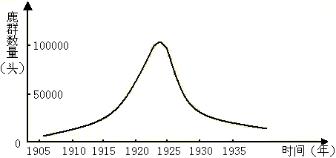
在这条食物链中，数量最多的生物是
_______，数量最少的生物是______。
（2）大肆捕杀狼之前，鹿生活在一个相对
__ __的森林生态系统中，各种生物
的数量和所占的 维持在一个
相对稳定的状态；大肆捕杀狼之后，
鹿群数量先是因狼群数量的骤减而__ _ ，后则因植被的 而减少。
（3）通过上述事例我们可以看出：自然状态下的生态系统能够保持相对的稳定性，是因为生态系统有一定的_______________能力，外来干扰因素对生态系统稳定性 会造成严重影响。因此，人们应尊重生态规律，不能随意灭杀某种动物，因为动物是生态系统_______结构中不可缺少的组成成分，在维持_________________中起着重要作用。
答案：（1）植物（答“草”、“植被”等均得分）黑尾鹿（或“鹿”）
植物（答“草”、“植被”、“生产者” 等均给分） 狼
（2）稳定 比例 增加 减少（或“退化”）
（3）自我调节 食物链（“食物网”或“营养”） 生态系统的稳定性（或“生态平衡”）
说明：本题结合基础知识考查情感、态度、价值观，属领悟（内化）水平。难度：中等难度题。

十、参考试题
题号 | 一 | 二 | 总分
得分
本卷共两大题，50小题，共6页。满分：100分 考试时间：60分钟
学校 姓名 座号
一、选择题（本大题共35小题，共50分。1～20小题每小题1分，21～35小题每小题2分。每小题的四个选项中都只有一个是正确的。错选、多选或不选均不得分。请务必用2B铅笔将答案涂在答题卡上，否则无效。）
1.德化戴云山上，阔叶林分布在海拔较低的地方，针叶林分布在海拔较高的地方。影响这一分布的主要因素是
A.阳光 B.空气 C.温度 D.水
2.永春牛姆林植被茂盛，空气湿度大，年降雨量多。主要原因是植物的
A.吸收作用旺盛 B.光合作用旺盛 C.呼吸作用旺盛 D.蒸腾作用旺盛
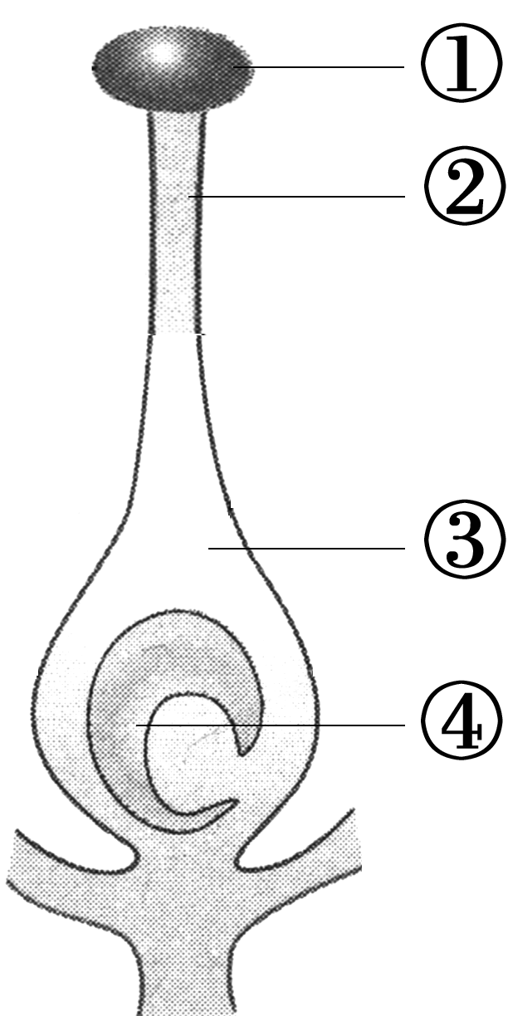
3.种庄稼、养花种草都要施肥。肥料主要为植物的生长提供
A.水 B.无机盐 C.有机物 D.能量
4.水蜜桃的果肉香甜多汁。右图中，发育成水蜜桃“果肉”的是
A.① B.②
C.③ D.④
5.小凤偏食，体内缺乏维生素C，可能会患
A.脚气病 B.坏血病 C.夜盲症 D.骨质疏松症
6.合理膳食要求：食物多样、谷类为主。谷类中含量最多的营养物质是
A.糖类 B.蛋白质 C.维生素 D.脂肪
7.下列消化液中，不含消化酶的消化液是
A.唾液 B. 胃液 C.胆汁 D.胰液
8.下列行为中，属于学习行为的是
A.蜜蜂采蜜 B.公鸡报晓 C.蜘蛛结网 D.小狗“算数”
9.下列对应中，正确的是
A.溶菌酶溶解病菌—-特异性免疫 B.预防接种—-非特异性免疫
C.皮肤的屏障作用—-特异性免疫 D.吞噬细胞吞噬病菌—-非特异性免疫
10.农民把地瓜的一段枝条插在土壤中以繁殖新个体，这种方式属于
A.扦插 B.嫁接 C.压条 D.组织培养
11.右图是鸟卵的结构示意图，鸟的受精卵中能发育成胚胎的部分是
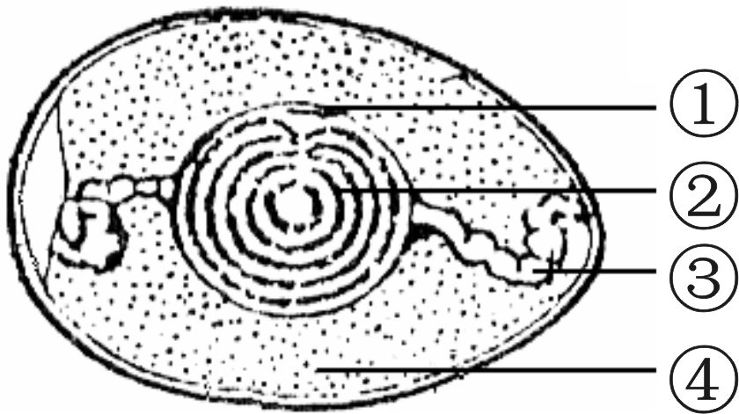
A.① B.②
C.③ D.④
12.下列各项中，属于腔肠动物和扁形动物的共同特征是
A.两侧对称 B.有口无肛门 C.有刺细胞 D.营寄生生活
13.下列单细胞生物中，无成形的细胞核的是
A.酵母菌 B.草履虫 C.大肠杆菌 D.衣藻
14.生活在不同环境中的青蛙具有不同的体色。用达尔文的进化观点分析，这是
A.过度繁殖的结果 B.水体染色的结果
C.人工选择的结果 D.自然选择的结果
15.生物分类等级中，最大和最小的单位分别是
A.界、纲 B.门、科 C.界、种 D.门、种
16.食物放在冰箱内不容易腐败变质，主要原因是
A.温度低，细菌繁殖速度慢 B.温度低，把细菌冻死了
C.没有空气，细菌无法繁殖 D.没有空气，细菌无法呼吸
17.1985年我国科学家把生长激素基因转入鲤鱼的受精卵内，培育出特大的胖鲤鱼。这种生物技术是
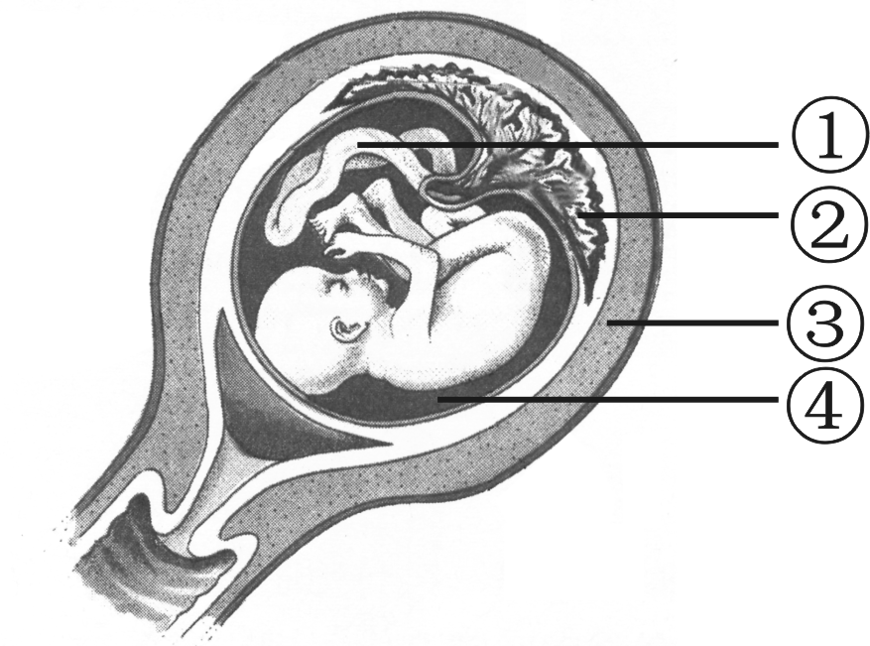
A.克隆技术 B.转基因技术 C.发酵技术 D.酶技术
18.右图中，胎儿与母体之间进行物质交换的场所是
A.① B.②
C.③ D.④
19.下列关于选药和用药的做法中，正确的是
A.价格越高，药疗效越好 B.加倍用药量可以提前康复
C.按医嘱和说明服药 D.增加服药次数，疗效更好
20.进入青春期，男女生之间正确的交往应当是
A.互相歧视 B.礼节相处 C.互相攀比 D.回避异性
21.下列关于吸烟的叙述中，错误的是
A.吸烟会诱发呼吸系统疾病 B.长期吸烟肺癌发病率高
C.吸烟很“酷”，应该吸烟 D.吸烟产生的烟雾污染环境

22.“种豆南山下，草盛豆苗稀”，豆田里杂草丛生影响豆的产量。草与豆苗之间的关系属于
A.捕食 B.共生 C.寄生 D.竞争
23. 大量输血时，如果受血者和输血者的血型不合，输血后会发生凝集的是右图示中的
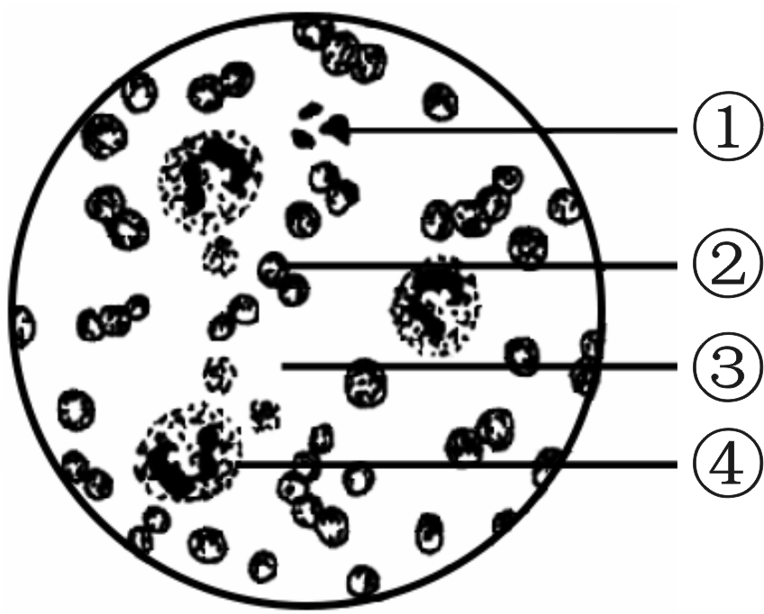
A.① B.②
C.③ D.④
24.下列做法中，不符合食品安全的是
A.生吃蔬菜和水果要洗净
B.购买食品要注意是否有安全图标
C.变质食品煮透也可食用
D.肉类食品要保证充足的加工时间
25．“绿叶在光下制造淀粉”的实验中，将天竺葵黑暗处理一昼夜后，用黑纸对叶片的一部分进行两面遮盖，光照一段时间，脱色处理后滴加碘液。脱色时溶解叶绿素的液体和滴加碘液后叶片变蓝的部位分别是
A.酒精、见光部分 B.水、见光部分
C.酒精、遮光部分 D.水、遮光部分
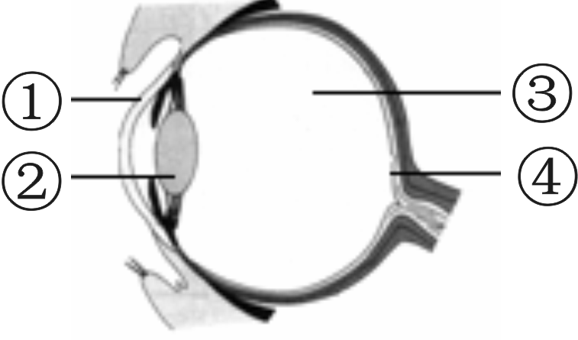
26.沉迷于上网或电子游戏不仅影响学业，而且会导致眼球的某个结构曲度过大且不能恢复而形成近视。这一结构是右图示中的
A.① B.②
C.③ D.④
27.下列腺体中，属于内分泌腺的一组是
A.甲状腺、性腺 B.垂体、肠腺
C.唾液腺、肝脏 D.肾上腺、胃腺
28.五月中旬，石狮永宁海域发生赤潮，给海水养殖业带来严重损失。从生态学角度分析，产
生赤潮的主要原因是
A.大气中的二氧化碳增多 B.海洋石油开采
C.生活废水大量排入海洋 D.海带紫菜养殖
29. 下列措施中，不能提高大棚蔬菜产量的是
A.适当提高氧气浓度 B.适当延长光照时间
C.适当提高二氧化碳浓度 D.适当增加光照强度
30.蜜蜂群体中有蜂王、雄蜂和工蜂，它们分工合作，共同维持群体生活。这种行为属于
A.社会（群）行为 B.攻击行为
C.防御行为 D.繁殖行为
31.关于染色体、DNA和基因的叙述中，正确的是
A.一条染色体中有多个DNA分子 B.一个DNA分子中只有一个基因
C.DNA是染色体上的一些片段 D.基因是决定生物性状的基本单位
32.正常情况下，与血浆的成分比较，原尿中不含
A.血细胞 B.葡萄糖 C.尿素 D.大分子蛋白质
33.我省“单独两孩”的计生政策已经出台。一对夫妇已生一个男孩，若他们想再生一个孩
子，是女孩的几率为
A.25% B.50% C.75% D.100%
34. 双眼皮（A）对单眼皮（a）为显性，父母都是双眼皮,生了一个单眼皮的孩子。控制母亲和孩子眼皮性状的基因组成分别为
A.Aa、aa B.AA、aa C.AA、Aa D.Aa、Aa
35.今年我国科学家成功研制出H7N9禽流感疫苗。注射疫苗可预防H7N9禽流感，从免疫和传染病的预防来看，注射的疫苗和采取的措施分别是
A.抗原、控制传染源 B.抗原、保护易感人群
C.抗体、控制传染源 D.抗体、保护易感人群
二、非选择题（本大题共6小题，共50分。请用黑色签字笔把答案填在答题卡指定区域内，否则无效。在“[ ]”内填序号，在“ ”上填文字。）
36.请分析回答制作和观察人体口腔上皮细胞临时装片的相关问题：（8分）
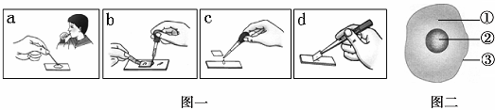

（1）图一中，制作临时装片正确的操作顺序是______；c图片中滴在载玻片中央的液体是
______。
（2）观察时，调节______准焦螺旋可使物像更清晰；若显微镜的目镜为5×，物镜为40×，则观察到的物像放大______倍。
（3）图二是口腔上皮细胞模式图，其中控制物质进出细胞的结构是[ ]；与植物细胞相比，该细胞没有______（写一个即可）。
（4）从结构层次上分析，口腔上皮属于______，是细胞分裂和______的结果。

37.周日，小凤陪同父母到果园采摘草莓。小凤的手指被刺扎了一下立即缩回，并喊了一声：
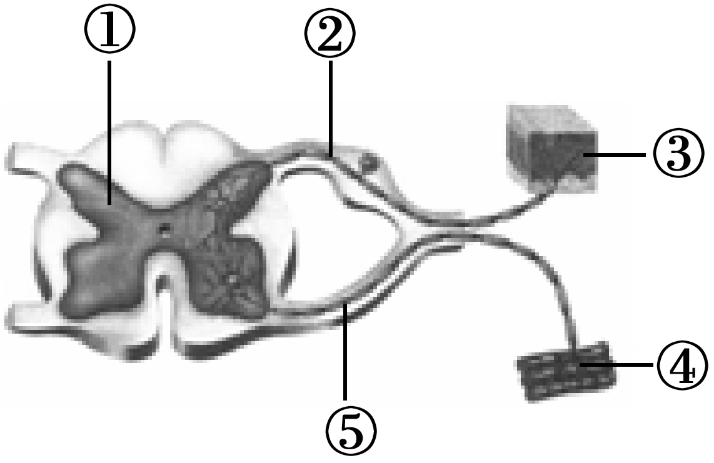
“好疼啊！”爸爸听到后跑过来一看，“没事，小丫头。”小凤不好意思地笑了。下图为反射弧的结构模式图，请分析回答：（8分）
（1）小凤手指被扎后立即缩回，该反应属于______反射。
完成该反射的神经中枢位于图中的[ ]，神经冲动的
传导途径是______（用序号和箭头表示）。
（2）小凤缩手时，肱二头肌处于______状态（填“收缩”或“舒张”）；若图中的②受损，则该反射______（填“能”或“不能”）完成。
（3）小凤的爸爸听到“好疼啊”马上跑过来，该反应属于______反射，需要______皮层参与。这种反应是人类特有的吗？______。
38. 阅读下面资料，分析回答：（8分）
牙买加盛产甘蔗，但鼠害严重。为了控制老鼠，人们引进了鼠类的天敌——獴（一种肉食哺乳动物）。之后，獴大肆繁殖，控制了老鼠，同时也大量捕食鸟类，导致甘蔗甲虫惊人地增多起来，对甘蔗造成同样严重的危害。
（1）从生态系统的成分分析，甘蔗属于______者，其通过_____作用合成有机物；獴属于_____者。
（2）该生态系统的能量最终来源于______，能量沿食物链的流动过程中具有单向性和逐级______的特点。请写出该生态系统中的一条食物链（至少含三个环节）：_____。
（3）这个事例说明：生态系统的______能力是有限的，人类的生产活动必须遵循生态规律,
否则，将导致______遭受破坏。
39.下图是人体部分生理活动过程示意图，请分析回答：（8分）
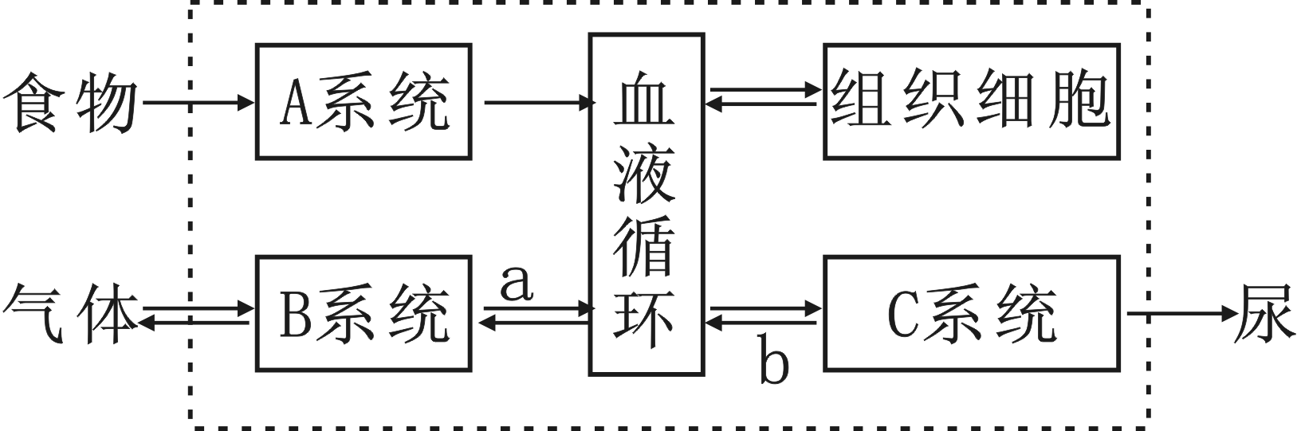
（1）Ａ系统中消化食物和吸收营养的主要器官
是______；食物中的蛋白质经Ａ系统最终
分解为______才被吸收进入血液。
（2）吸气时，空气中的氧气由[ ]系统进入 血液，由 细胞携带，血液变成含氧丰富的 血，这些血液汇集后由肺静脉流回
心脏的 。
（3）图中b表示由肾小管的______作用回到血液的物质；若某人尿中出现葡萄糖，可能是其
体内______分泌的胰岛素不足引起的。
40. 下列分别是蜗牛、麻雀、青蛙、蝴蝶、鲫鱼5种动物。请利用所学知识分析回答：（9分）
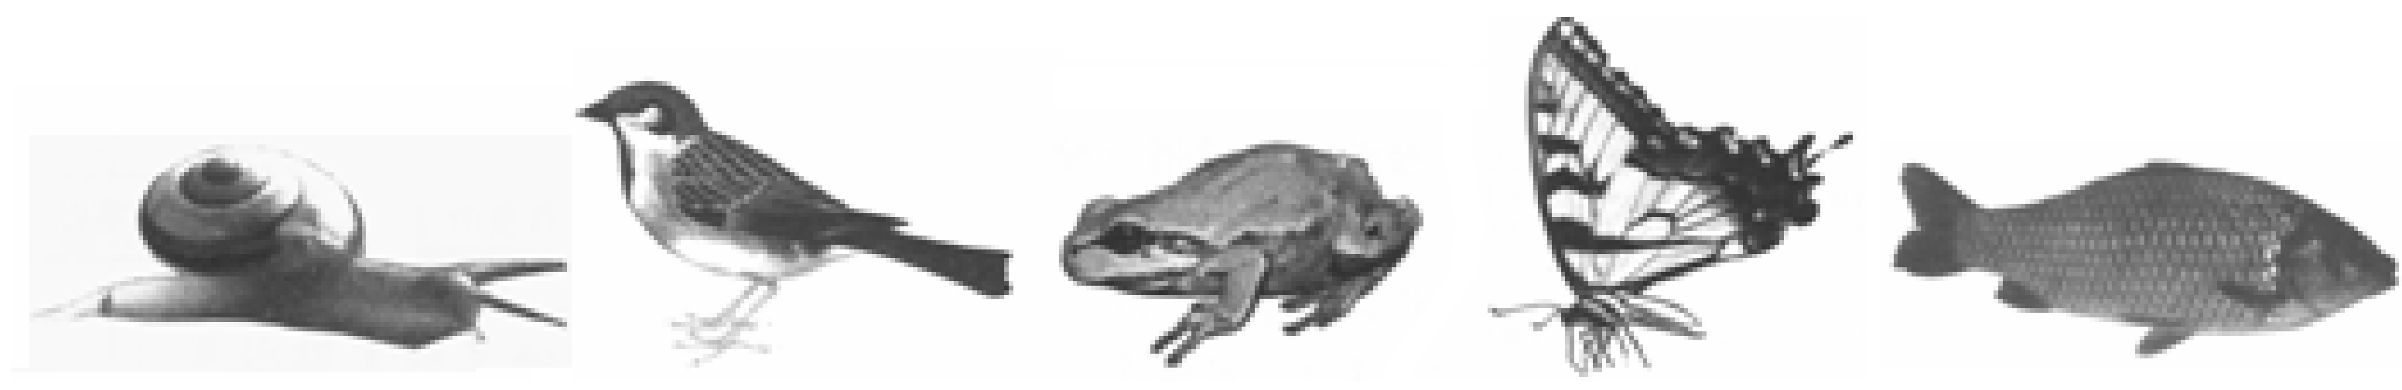

A B C D E

（1）A的身体柔软、具有贝壳，属于无脊椎动物中的______动物；根据体内有无脊柱将上述动物分成两组，与A同组的有______（用字母表示）。
（2）动物生活环境不同，呼吸器官也有所区别。如E用______呼吸；C用______呼吸，皮肤辅助呼吸。
（3）上述动物中，进行完全变态发育的是______；体温恒定的是______。（用字母表示）
（4）麻雀会飞，蝙蝠也会飞，但蝙蝠却属于属于哺乳动物，因为蝙蝠繁殖和哺育后代的方式具有______的特征。
（5）生物种类的多样性实质是______的多样性，保护生物多样性的最有效措施是 。
41.探究“种子萌发的环境条件”中，小凤以当年饱满的大豆种子为材料进行探究，方案如下表。请分析回答：（9分）
瓶号 | 1 | 2 | 3 | 4
种子 | 10粒相同种子 | 10粒相同种子 | 10粒相同种子 | 10粒相同种子
环境  条件 | 不放水，置于  温暖处 | 放适量水，置于  温暖处 | 放适量水，置于  冰箱保鲜层 | 放过量水，置于  温暖处
（1）实验结果是：只有2号瓶的种子能够正常萌发。实验结果表明种子萌发需要的环境条件是______、______和充足的空气。
（2）如果小凤要证明“种子萌发需要充足的空气”，应选择______号瓶和______号瓶为一组对照实验。
（3）种子萌发需要充足的空气，原因是萌发的种子进行旺盛的______作用，利用大量氧气，将有机物分解，释放______，供生命活动需要。
（4）1号瓶和3号瓶______（填“能”或“不能”）构成一组对照实验，原因是______。
（5）即使环境条件适宜，被虫咬坏胚的种子也不能萌发。因此，小凤所用的种子应具有______的胚。
参考答案
- 选择题（共50分。1～20小题每小题1分，21～35小题每小题2分。）
题号 | 1 | 2 | 3 | 4 | 5 | 6 | 7 | 8 | 9 | 10
答案 | C | D | B | C | B | A | C | D | D | A
题号 | 11 | 12 | 13 | 14 | 15 | 16 | 17 | 18 | 19 | 20
答案 | A | B | C | B | C | A | B | A | C | B
题号 | 21 | 22 | 23 | 24 | 25 | 26 | 27 | 28 | 29 | 30
答案 | C | D | B | C | A | B | A | A | C | A
题号 | 31 | 32 | 33 | 34 | 35
答案 | D | D | B | A | B

二、非选择题（共50分。每空1分。）
36．⑴c→a→d→b 生理盐水
⑵细 200
⑶③ 细胞壁（液泡、叶绿体）
⑷组织 分化
37．⑴ 简单（非条件） ① ③→②→①→⑤→④
⑵ 收缩 不能
⑶复杂（条件） 大脑 是
38．⑴生产 光合 消费
⑵光 递减 甘蔗→甲虫→鸟→獴（其它正确答案即可）
⑶自动（我）调节 生态平衡（其它正确答案即可）
39．⑴小肠 氨基酸
⑵B 红 动脉 左心房
⑶重吸收 胰岛
40．⑴软体 D ⑵鳃 肺
⑶D B ⑷胎生哺乳
⑸基因（遗传） 建立自然保护区（就地保护）
41．⑴适宜的温度 /适量（一定）的水分 适量（一定）的水分 / 适宜的温度
⑵2/4 4/2 ⑶呼吸 能量
⑷不能 有两个变量/变量不唯一
⑸完整/活

